SKRIPSI – EM12FP06
REDUKSI NOISE PADA SINYAL WICARA MENGGUNAKAN METODE TWO STEP NOISE REDUCTION (TSNR)

Oleh:
IQBAL GHIFARI AFFAN
NIM: 2011710026

DOSEN PEMBIMBING
ANINDITA ADIKAPUTRI VINAYA, S.T., M.T.
DEPARTEMEN MANAJEMEN REKAYASA
UNIVERSITAS INTERNASIONAL SEMEN INDONESIA
TAHUN 2021

SKRIPSI – EM12FP06

REDUKSI NOISE PADA SINYAL WICARA MENGGUNAKAN METODE TWO STEP NOISE REDUCTION (TSNR)

Oleh:
IQBAL GHIFARI AFFAN
NIM: 2011710026

DOSEN PEMBIMBING
ANINDITA ADIKAPUTRI VINAYA, S.T., M.T.

DEPARTEMEN MANAJEMEN REKAYASA
UNIVERSITAS INTERNASIONAL SEMEN INDONESIA
TAHUN 2021

LEMBAR PENGESAHAN

REDUKSI NOISE PADA SINYAL WICARA MENGGUNAKAN METODE TWO STEP NOISE REDUCTION (TSNR)

SKRIPSI
Diajukan Untuk Memenuhi Salah Satu Syarat
Memperoleh Gelar Sarjana Teknik (S.T)
Pada
Program studi S-1 Manajmen Rekayasa
Universitas Internasional Semen Indonesia
Oleh:
IQBAL GHIFARI AFFAN
NIM.2011710026

DEWAN PENGUJI
- Qurrotin A’yunina Maulida Okta A, S.T.,M.S.
NIP: 9017248 Penguji I ……
- Elita Fidiya Nugrahani, S.T., M.Eng., M.T.
NIP: 8916194 Penguji II ……
Disetujui oleh Tim Pembimbing Skripsi

- Anindita Adikaputri Vinaya, S.T., M.T.
NIP: 9116207 Pembimbing ….:….

Gresik, 26 Agustus 2021

LEMBAR PERSETUJUAN PUBLIKASI KARYA ILMIAH

TUGAS AKHIR UNTUK KEPENTINGAN AKADEMIS

Sebagai sivitas akademi Universitas Internasional Semen Indonesia, saya bertanda tangan dibawah ini:
Nama : Iqbal Ghifari Affan
Nim : 2011710026
Program studi : Manajemen Rekayasa
Jenis Karya : Skripsi

Demi untuk pengembangan ilmu pengetahuan, menyetujui untuk memberikan kepada Universitas Internasional Semen Indonesia Hak Bebas Royalti Noneksklusif (Non-exclusive Royalty- Free Right) atas karya ilmiah saya yang berjudul “REDUKSI NOISE PADA SINYAL WICARA MENGGUNAKAN METODE TWO STEP NOISE REDUCTION (TSNR)” beserta perangkat yang ada (jika diperlukan). Dengan Hak Bebas Royalti Noneksklusif ini Universitas Internasional Semen Indonesia berhak menyimpan, mengalihmedia / format- kan, mengelola dalam bentuk pangkalan data (database), merawat, dan mempulikasikan tugas akhir saya selama tetap mencantumkan nama saya sebagai penulis/pencipta dan sebagai pemilik Hak Cipta.
Demikian pernyataan ini saya buat dengan sebenarnya.
Dibuat di: Gresik
Pada tanggal: 26 Agustus 2021
Yang Menyatakan,

(Iqbal Ghifari Affan)

HALAMAN PERNYATAAN ORISINALITAS

Skripsi ini saya buat dengan hasil karya sendiri, dan semua sumber baik yang dikutip maupun dirujuk telah saya nyatakan dengan benar.

Nama : Iqbal Ghifari Affan
Nim : 2011710026
Tanda Tangan :

Tanggal : 26 Agustus 2021
REDUKSI NOISE PADA SINYAL WICARA MENGGUNAKAN METODE TWO STEP NOISE REDUCTION (TSNR)

Nama Mahasiswa : Iqbal Ghifari Affan
NIM : 2011710026
Pembimbing : Anindita Adikaputri Vinaya, S.T., M.T.

ABSTRAK

Sinyal wicara merupakan komposisi dari rangkaian bunyi yang berperan sebagai representasi secara simboli, noise merupakan suara yang menganggu. Perlu dilakukan reduksi pada noise tersebut supaya tidak menganggu kenyamanan dalam berbicara, maka pada penelitian ini melakukan reduksi noise pada sinyal wicara. Perekaman sinyal wicara ini direkam saat melakukan pembicaraan pada ruangan tertutup. Metode yang digunakan adalah Two Step Noise Reduction (TSNR). Parameter yang digunakan untuk mengukur kualitas sinyal wicara dengan Mean Opinion Score (MOS). Hasil dari penelitian ini Sinyal campuran laki-laki dan perempuan dengan beberapa variasi volume dan 3 variasi noise (White noise, traffic noise, wind noise) berhasil direduksi dengan metode two step noise reduction (TSNR) dengan nilai rata-rata MOS sebesar 3,713 dikategorikan cukup artinya reduksi noise pada sinyal wicara sudah bisa diterima tetapi masih ada sedikit noise. Sinyal hasil pemrosesan suara laki-laki pada 1/2 dan 2/3 max volume dengan white noise, 1/2 dan 2/3 max volume dengan traffic noise dan 1/2 dan 2/3 max volume dengan wind noise dapat diidentifikasi gendernya berdasarkan standar pitch suara laki-laki. Sinyal hasil pemrosesan suara perempuan pada 1/2 dan 2/3 max volume dengan white noise, 1/2 dan 2/3 max volume dengan traffic noise dan 1/3, 1/2 dan 2/3 max volume dengan wind noise dapat diidentifikasi gendernya berdasarkan standar pitch suara perempuan.

Kata Kunci : Sinyal Wicara, Reduksi noise, TSNR, Identifikasi gender

NOISE REDUCTION IN SPEECH SIGNAL USING TWO STEP NOISE REDUCTION METHOD (TSNR)

Student Name : Iqbal Ghifari Affan
NIM : 2011710026
Supervisor : Anindita Adikaputri Vinaya, S.T., M.T.

ABSTRACT

Speech signal is a composition of a series of sounds that act as a symbolic representation, noise is a disturbing sound. It is necessary to reduce the noise so as not to disturb the comfort in speaking, so in this study, noise reduction is carried out on the speech signal. This speech signal recording is recorded during a conversation in a closed room. The method used is Two Step Noise Reduction (TSNR). The parameter used to measure the quality of the speech signal is the Mean Opinion Score (MOS). The results of this study The mixed signal of men and women with several volume variations and 3 variations of noise (White noise, traffic noise, wind noise) was successfully reduced by the two step noise reduction (TSNR) method with an average MOS value of 3,713 categorized as sufficient. it means that the noise reduction in the speech signal is acceptable but there is still a little noise. Signals from male voice processing at 1/2 and 2/3 max volume with white noise, 1/2 and 2/3 max volume with traffic noise and 1/2 and 2/3 max volume with wind noise can be identified by gender. standard male voice pitch. Female voice processing signals at 1/2 and 2/3 max volume with white noise, 1/2 and 2/3 max volume with traffic noise and 1/3, 1/2 and 2/3 max volume with wind noise can be identified gender based on female voice pitch standard.

Keywords : Speech Signal, Reduce noise, TSNR, Identification gender

KATA PENGANTAR

Alhamdulillah, Penulis panjatkan puji syukur kepada Tuhan Yang Maha
Esa, karena atas berkat dan rahmat-Nya, saya dapat menyelesaikan skripsi dengan judul “Reduksi Noise Pada Sinyal Wicara Menggunakan Metode Two Step Noise Reduction (TSNR)”. Penulisan skripsi ini dilakukan dalam rangka memenuhi salah satu syarat untuk mencapai gelar Sarjana Teknik Program Studi Manajemen Rekayasa pada Fakultas Teknik Industri dan Agroindustri Universitas Internasional Semen Indonesia (UISI).
Skripsi ini saya susun berdasarkan aplikasi ilmu pengetahuan yang
terdapat dalam literatur buku maupun data internet. Saya menyadari bahwa, tanpa bantuan dan bimbingan dari berbagai pihak, dari masa perkuliahan sampai pada penyusunan skripsi ini, sangatlah sulit bagi saya untuk menyelesaikan skripsi ini. Oleh karena itu, saya mengucapkan terima kasih kepada :
- Allah SWT
- Orang tua dan keluarga yang selalu memberikan doa serta telah
memberikan bantuan dukungan material dan moral sehingga saya bisa
menyelesaikan skripsi ini.
- Ibu Anindita Adikaputri Vinaya, S.T.,M.T. selaku dosen pembimbing yang telah menyediakan waktu, tenaga, dan pikiran untuk mengarahkan dalam penyusunan skripsi ini.
- Ibu Qurrotin A’yunina MOA, S.T., M.S dan Ibu Elita Fidya Nugrahani, S.T., M.Eng., M.T. selaku dosen penguji yang telah memberikan kritik dan saran yang membangun sehingga saya bisa menyelesaikan skripsi ini.
- Bapak dan ibu dosen departemen Manajemen Rekayasa atas semua ilmu yang telah diberikan.
- Teman-teman Manajemen Rekayasa 5 yang telah banyak membantu dalam menyelesaikan skripsi ini.
- Semua pihak yang telah membantu penyelesaian Tugas Akhir dan Skripsi ini yang tidak dapat disebutkan satu persatu.
Semoga kebaikan dan keikhlasan yang telah diberikan mendapat balasan dari Tuhan YME. Penulis senantiasa mengharapkan masukan, saran dan kritik demi peningkatan kualitas laporan. Semoga laporan ini dapat bermanfaat bagi pengembangan ilmu di Indonesia.

Gresik, 26 Agustus 2021

Penulis

DAFTAR ISI
LEMBAR PENGESAHAN i
LEMBAR PERSETUJUAN PUBLIKASI KARYA ILMIAH ii
HALAMAN PERNYATAAN ORISINALITAS iii
ABSTRAK iv
ABSTRACT v
KATA PENGANTAR vi
BAB I PENDAHULUAN 1
1.1 Latar belakang 1
1.2 Rumusan Masalah 3
1.3 Tujuan Penelitian 4
1.4 Manfaat Penelitian 4
1.5 Batasan Penelitian 4
BAB II TINJAUAN PUSTAKA 5
2.1 Sinyal Wicara ( Speech ) 5
2.2 Karakteristik Sinyal Wicara 5
2.3 Analisis Data Sinyal Wicara 6
2.4 Noise 8
2.4.1 Traffic Noise 8
2.4.2 White Noise 8
2.5 Signal To Noise Ratio (SNR) 9
2.5.1 SNR Posteriori 9
2.5.2 SNR priori 9
2.6 Parameter Reduksi Noise 10
2.7 Two Step Noise Reduction (TSNR) 11
2.7.1 Wiener Filter 11
2.8 Mean Opinion Score ( MOS ) 11
2.9 Identifikasi Gender 12
2.10 Penelitian Terdahulu 12
BAB III METODOLOGI PENELITIAN 15
3.1 Kerangka Penelitian 15
3.2 Tahap Penelitian 15
3.2.1 Study Literatur 16
3.2.2 Pengumpulan Data 16
3.2.3 Pengolahan Data 17
3.2.4 Hasil dan Pembahasan 17
3.2.5 Kesimpulan dan Saran 18
3.3 Jadwal Penelitian 18
BAB IV HASIL DAN PEMBAHASAN 19
4.1 Perekaman Data 19
4.1.1 Perekaman Sinyal Wicara 19
4.1.2 Perekaman Sinyal Campuran 20
4.2 Pengolahan Data 21
4.2.1 Pemrosesan Sinyal Campuran Laki-laki 21
4.2.2 Pemrosesan Sinyal Campuran Perempuan 24
4.3 Nilai Error Pitch 26
4.3.1 Penyebab Error Pada Sinyal Pemrosesan Laki-laki 26
4.3.2 Penyebab Error Pada Sinyal Pemrosesan Perempuan 27
4.4 Pengujian Subjektif 28
BAB V KESIMPULAN DAN SARAN 30
5.1 Kesimpulan 30
5.2 Saran 30
DAFTAR PUSTAKA 31
LAMPIRAN 34

DAFTAR GAMBAR

Gambar 2.1 Data Speech Sinyal ruangan tertutup……………..………10

Gambar 2.2 Data Speech Sinyal ruangan terbuka……………..……….11

Gambar 2.3 Nilai MOS ..........................................................................14

Gambar 3.1 Flowchart Penelitian…………………......…..……………16

Gambar 3.2 Pengumpulan Data……………………...…..……………..17

Gambar 3.3 Pengolahan Data …………………………………………..17

Gambar 4.1 Sampel suara laki-laki ........................................................26

Gambar 4.2 Sampel suara perempuan ....................................................26

Gambar 4.3 Frekuensi Pitch hasil pemrosesan suara laki-laki ...............28

Gambar 4.4 Frekuensi Pitch hasil pemrosesan suara perempuan ...........29

Gambar 4.5 MOS Sinyal campuran laki-laki ..........................................38

Gambar 4.6 MOS Sinyal campuran perempuan .....................................38

DAFTAR TABEL
Tabel 2.1 Penelitian Terdahulu……....……………………....…..............19
Tabel 4.1 Nilai Pitch (Frekuensi Dasar)....................................................26
Tabel 4.2 Sinyal campuran laki laki dan perempuan................................28
Tabel 4.3 Hasil Perbandingan sinyal campuran laki-laki .........................29
Tabel 4.4 Perbandingan Pitch pada sinyal pemrosesan laki-laki .............30
Tabel 4.5 Hasil perbandingan sinyal campuran perempuan ....................34
Tabel 4.6 Perbandingan Pitch pada sinyal pemrosesan perempuan ........34

BAB I
PENDAHULUAN

1.1 Latar belakang
Noise merupakan suara bising yang dihasilkan dari getaran nonperiodik di udara, secara umum dapat didefinisikan sebagai suara yang tidak diinginkan yang dapat memberikan efek kurang baik terhadap kenyamanan, noise dapat menimbulkan gangguan emosional baik secara sadar maupun tidak sadar serta dapat menimbulkan ketidaknyamanan dan membuat komunikasi terganggu. Noise didefiniskan sebagai suara yang tidak dikehendaki manusia (Pristianto & Hidayati, 2017). Hal ini disebabkan karena ada beberapa jenis noise yang menganggu, sumber noise dapat dibedakan menjadi dua kategori yaitu,berdasarkan jenis dan sumber titik (Yadat.,2014) Diantaranya noise yang berasal dari alam seperti suara angin dan hujan serta berasal dari latar belakang tempat sumber bicara berupa traffic noise dan white noise.
Suara merupakan suatu media komunikasi yang paling penting bagi manusia. Komunikasi yang baik terjadi ketika informasi suara pembicara sampai ke pendengar lebih jelas. Begitupula dengan suara manusia apabila sedang berkomunikasi disebuah ruangan dengan jumlah lebih dari dua orang terkadang suara tidak terdengar dengan jelas penyebabnya ada noise yang mengakibatkan terganggunya datangnya suara. Reduksi noise perlu dilakukan agar suara yang diterima pendengar tidak banyak mengalami interferensi. Seiring dengan perkembangan teknologi multimedia, untuk menghasilkan suara jernih proses transformasi suara manusia dapat dilakukan melalui pemrosesan sinyal (Zainal et al., 2019). Pentingnya kualitas sinyal wicara dalam penyampaian suatu informasi atau kejelasan dari kata kata pembicaraan penting bagi kualitas suara. Suara wicara yang dimaksud adalah suara percakapan yang direkam menggunakan microphone yang dilakukan pada ruangan tertutup, banyaknya bunyi lain yang masuk selain suara pembicara yang ikut terekam menjadi noise pada suara utama. Seperti suara angin maupun suara orang lain yang berdekatan dengan pembicara. Penggunaan suatu teknik pengurangan kebisingan yang berbeda dan mengevaluasi kinerjanya untuk perbedaan jenis kebisingan dan signal to noise rasio (SNR). Dalam pengurangan spektral, sebagai perkiraan spektrum kebisingan dihitung dari segmen ketiadaan ucapan, dan dikurangi dari spektrum noise.
Berdasarkan penelitian sebelumnya yang menggunakan wiener filter yang berjudul”Reduksi noise seismik secara adaptif menggunakan wiener filter“ menyatakan bahwa proses reduksi noise seismik menggunakan wiener filter yang bersifat adaktif mampu untuk melemahkan komponen sinyal yang tidak diinginkan sesuai dengan kondisi noise seismik sehingga sinyal gempa bumi lebih mudah diidentifikasi. Selain itu, wiener filter mampu mempertahankan bentuk sinyal yang ditunjukan dengan nilai normalisasi sinyal pada rentang 0,703 hingga 1,00 dengan rata rata yang didapatkan 0,957(Sriyanto, 2020). Sinyal ucapan biasanya dipengaruhi oleh suara bising selama proses komunikasi. Untuk menekan sinyal derau yang digabungkan dengan sinyal ucapan, wiener filter diadaptasi dalam pendengaran digital alat bantu dengar. Wiener filter memainkan peran penting dalam peredaman dan peningkatan kebisingan dengan memperkirakan hubungan antara spektrum daya dari sinyal suara yang terpengaruh noise dan sinyal kebisingan, penelitian ini menerapkan wiener filter yang efisien dan menerapkannya untuk peredam bising (Kumar & Chari, 2020). Berikut menurut penelitian (SChina Venkateswarlu et al., 2011) pemrosesan speech atau sinyal wicara menggunakan wiener filter untuk merekontruksi keluaran sinyal wicara dengan memanfaatkan perkiraan yang akurat hasilnya juga sudah ditunjukan bahwa wiener filter dapat digunakan untuk mengoptimalkan kinerja pemrosesan sinyal wicara. Menurut (Heryana & Mayasari, 2016) Bahwa metode Wiener Filter cukup efektif dalam menghilangkan noise.
Suatu proses untuk mengurangi noise pada suara dan untuk meningkatkan kualitas suara biasa disebut reduksi noise. Keberadaan noise pada sinyal wicara dapat menurunkan dan mempengaruhi performa sinyal suara tersebut. Teknik pengurangan noise jangka pendek yang canggih digunakan sebagai penguat spektral yang tergantung pada signal to noise rasio (SNR). Pada penelitian sebelumnya yang dilakukan (Zaldi et al., 2019) peneliti telah melakukan pengolahan sinyal wicara menggunakan komputasi teknologi informasi. Penelitian ini melakukan reduksi noise sinyal wicara serta pengambilan data perekaman suara saat melakukan suatu pembicaraan di ruangan tertutup, data hasil rekaman tersebut ditransformasi dengan wiener filter dengan menggunakan metode Two Step Noise Reduction (TSNR). Metode baru yang disebut Two-Step Noise Reduction (TSNR), untuk menyempurnakan estimasi SNR priori yang menekan kelemahan sambil mempertahankan keuntungan dari pendekatan yang diarahkan pada keputusan, seperti efek derau musik yang sangat berkurang (Plapous et al., 2004). Metode Two Step Noise Reduction (TSNR) kemudian diterapkan untuk mengatasi kekurangan Decision-Direct (DD), kekurangan metode Decision-Direct (DD) yaitu hanya melakukan pemrosesan sinyal dengan satu langkah saja. Dalam algoritma ini terdiri dari dua langkah, langkah pertama mengestimasi sinyal melalui pemrosesan sinyal suara sedangkan langkah kedua melakukan proses sinyal estimasi priori dan spektral gain yang kedua.
Pada penelitian ini akan digunakan untuk membantu mengidentifikasi gender pada sinyal hasil pemrosesan dengan metode Two Step Noise Reduction (TSNR), identifikasi gender tersebut diukur dengan frekuensi dasar (Pitch). Setiap sinyal suara akan diproses dengan menggunakan software Praat yang berfungsi untuk mengukur frekuensi, nada dan level bunyi suara. Pada penelitian sebelumnya yang dilakukan (Widia et al, 2015) diketahui bahwa untuk suara pitch laki laki lebih rendah dibandingkan perempuan yaitu berkisar 120 – 150 Hz untuk laki laki dan 200 – 280 Hz untuk perempuan.

1.2 Rumusan Masalah
Berdasarkan latar belakang yang telah dipaparkan, maka rumusan masalah pada penelitian ini adalah
- Bagaimana hasil reduksi noise pada sinyal wicara dengan menggunakan Two Step Noise Reduction (TSNR) ?
- Bagaimana hasil identifikasi gender pada sinyal hasil pemrosesan Two Step Noise Reduction (TSNR) ?

1.3 Tujuan Penelitian
Adapun tujuan dari penelitian ini adalah
- Untuk mengetahui hasil reduksi noise pada sinyal wicara dengan menggunakan Two Step Noise Reduction (TSNR)
- Untuk mengetahui hasil identifikasi gender pada sinyal hasil pemrosesan Two Step Noise Reduction (TSNR)

1.4 Manfaat Penelitian
Manfaat yang diharapkan dan dapat diperoleh dari penelitian ini adalah
- Hasil penelitian ini dapat digunakan sebagai dokumentasi untuk mengetahui pengaruh pengurangan noise pada sinyal wicara.
- Penelitian ini dapat dijadikan referensi dasar untuk dilakukan penelitian yang lebih mendalam mengenai reduksi noise sinyal wicara.

1.5 Batasan Penelitian
Batasan Penelitian yang dapat diambil dari latar belakang diatas adalah
- Penelitian ini hanya difokuskan pada ruangan tertutup dengan lebar 3x3m
- Variasi noise yang digunakan adalah angin, traffic noise dan white noise.
- Setiap perekaman sinyal wicara hanya terdapat satu pembicara.
- Hanya mengidentifikasi gender dengan frekuensi dasar (Pitch).

BAB II
TINJAUAN PUSTAKA

2.1 Sinyal Wicara ( Speech )
Manusia berbicara menggunakan sekat rongga antara dada dan perut untuk menyalurkan udara ke paru-paru. Udara akan naik turun melalui salurang tenggorokan lalu mengenai pita suara sehingga pita suara bergetar dan menghasilkan suara, Pita suara merupakan jaringan otot mirip gendang yang robek separuh pada bagian tengah sehingga getaran yang dihasilkan diproduksi pita suara akan menuju dua arah yaitu melalui lobang tenggorokan kemudian keluar melalui hidung dan mengalir lewat mulut (Zainal et al., 2019). Sinyal wicara yaitu sinyal yang dihasilkan dari manusia dan mempunyai frekuensi kerja antara 0 – 5000 Hz. Sinyal wicara dapat dianggap sebagai sinyal yang berubah secara lambat, Pada selang waktu yang sangat singkat pada 20 – 40 detik maka dapat dianggap stasioner. Suara adalah gelombang yang dihasilkan organ getar manusia yang mempunyai arti dan makna serta merupakan bentuk komunikasi alami (Kurniati & Febriyanto, 2014).

2.2 Karakteristik Sinyal Wicara
Untuk berkomunikasi manusia menghasilkan sinyal wicara berbentuk bunyi gelombang tekanan udara, Gelombang kemudian dihantarkan melalui medium dari mulut pembicara ke telinga pendengar. Sinyal wicara adalah merupakan komposisi dari rangkaian bunyi yang berperan sebagai representasi secara simbolis dari pikiran pembicara yang ingin disampaikan kepada pendengar. Susunan bunyi juga ditentukan suatu aturan aturan yang biasa disebut bahasa atau dialek. Pembelajaran dan tata cara yang mempelajarai hal tersebut adalah linguistik, Sedangkan ilmu yang mempelajari tentang karakteristik produksi suara manusia terutama pada kegunaan deskripsi, klarifikasi maupun penerjemah disebut fonetik.
Suara manusia merupakan bentuk gelombang bunyi kontinyu dengan frekuensi dasar sekitar 100 – 400 Hz, sedangkan suara konsonan yang lebih bising muncul pada frekuensi 2KHz – 9KHz. Daya suara dibawa oleh vokal yang memiliki durasi sekitar 30 – 300 milidetik, Kejelasan utama diberikan oleh konsonan yang durasinya 10 – 100 milidetik dengan nilai 27 dB yang lebih rendah dibandingkan vokal, kekuatan sinyal wicara akan bervariasi dalam segala hal sedangkan kekuatan frekuensinya merupakan individual yang bergantung pada kemampuan manusia lain meneriman adanya formant(Braslavski et al., 2010).

2.3 Analisis Data Sinyal Wicara
Berdasarkan penelitian yang dilakukan (Zainal et al., 2019) data sinyal wicara yang didapatkan dengan cara melakukan perekaman dengan memanfaatkan perangkat mikrofon, soundcard, laptop, dan software matlab. Data sinyal wicara yang direkam ialah penuturan kata atau kalimat bahasa baku seperti saat berbicara. Teknik perekaman suara dilakukan mulai jarak mikrofon dengan penutur atau pengucap dengan jarak sedekat mungkin dengan frekuensi sampling 12 kHz, penggunaan frekuensi ini bertujuan agar hasil rekaman lebih halus dan jenis kanal yang dipergunakan ialah mono pada tingkat 16 bit. Selanjutnya hasil rekaman sebagai data sinyal wicara diberikan format waveform audio file (WAV). Sinyal wicara yang berformat WAV sebagai data base sinyal wicara yang dilakukan perekaman pada ruangan tertutup dan ruangan terbuka.
Percobaan yang dilakukan dengan cara mengambil data base sinyal wicara secara real time yang tersimpan dalam data yang berformat WAV, kemudian dilakukan proses pengujian untuk mengamati apakah proses tersebut berjalan dengan lancar dan tidak ada kendala. Berikut hasil dari salah satu sampel hasil pengujian data sinyal wicara yang tersimpan didalam database sinyal dengan penuturan kata atau kalimat dan bukan lewat lagu.

- (b)
Gambar 2.1 Data Speech Sinyal (a) dan analisa speech sinyal wicara (b) pada ruangan tertutup
(Zainal et al., 2019)
Dari gambar 1 diatas menunjukan bentuk sinyal wicara hasil perekaman dan analisa speech yang telah dilakukan pada ruangan tertutup, perekaman dengan memanfaatkan perangkat mikrofon, soundcard, laptop, dan software matlab. Data sinyal wicara yang direkam ialah penuturan kata atau kalimat bahasa baku seperti saat berbicara.
- (b)
Gambar 2.2 Data speech sinyal (a) dan analisa speech sinyal wicara (b) pada ruangan terbuka
(Zainal et al., 2019)
Dari gambar 2 diatas menunjukan bentuk sinyal wicara hasil perekaman dan analisa speech yang telah dilakukan pada ruangan terbuka, perekaman dengan memanfaatkan perangkat mikrofon, soundcard, laptop, dan software matlab. Data sinyal wicara yang direkam ialah penuturan kata atau kalimat bahasa baku seperti saat berbicara. Berdasarkan hasil perekaman dapat diketahui perbedaan antara ruangan tertutup dengan ruangan terbuka, hasil perekaman tersebut jumlah amplitudo yang besar pada ruangan terbuka akan lebih besar dikarenakan suara suara yang lain ikut masuk pada saat melakukan perekaman berupa sinyal noise tambahan / gangguan yang menyebabkan kualitas sinyal suara kurang baik (Zainal et al., 2019).

2.4 Noise
Noise adalah suatu sinyal penganggu yang menyebabkan suatu sinyal rusak atau terganggu (Kurniawan, 2002). Beberapa faktor yang menimbulkan noise misalnya adalah suara hujan dan angin kemudian dari faktor lingkungan ada traffic noise dan white noise. Penggunaan suatu teknik reduksi noise yang berbeda dengan mengevaluasi kinerjanya untuk perbedaan jenis noise dan signal to noise raiso (SNR). Dalam pengurangan spektral, sebagai perkiraan spektrum kebisingan dihitung dari segmen ketiadaan ucapan, dan dikurangi dari spektrum noise.

2.4.1 Traffic Noise
Noise adalah suara yang tidak diinginkan yang dapat menganggu kenyamanan, suara tersebut tersebut dapat menganggu pembicaraan. Sumber suara dari traffic noise dari suatu kendaraan yang menimbulkan noise pada umumnya berasal dari getaran mesin, saluran hasil pembuangan gas pembakaran / knalpot dan gesekan roda dengan permukaan jalan. Tingkat traffic noise tergantung pada daerah tersebut semakin maju pembangunannya semakin tinggi juga tingkat noisenya dan bisa menjadi faktor risiko lingkungan (Zeeb et al., 2017).

2.4.2 White Noise
White noise merupakan jenis suara yang mempunyai gelombang cenderung stabil dan merata, suara tersebut memiliki frekuensi 20 -20.000 Hz sehingga dapat didengar oleh telinga manusia. Biasanya white noise digunakan untuk menutupi berbagai suara yang dapat mengganggu sehingga bisa digunakan untuk menidurkan bayi. Berdasarkan penelitian yang berjudul “ the influence of white noise on sleep in subject expoced to ICU noise” bahwa white noise dapat mengurangi gangguan tidur yang disebabkan oleh rekaman noise ruangan dan dapat mengurangi noise pada latar belakang noise dan noise tinggi (Stanchina et al., 2005).

2.5 Signal To Noise Ratio (SNR)
Signal to noise ratio merupakan ukuran yang digunakan untuk membandingkan kualitas sebuah sinyal yang terganggu oleh noise, sinyal yang diinginkan dapat berupa pembicaraan, musik, suara atau bunyi yang diinginkan pengguna dalam melakukan perekaman menggunakan mikrofon. Sinyal yang mengalami penuruan kualitas sinyal ini dapat ditentukan dari signal to noise ratio yang diukur dalam satuan desibel (dB), estimasi SNR dilakukan berdasarkan statistik sinyal dengan menentukan spektrum sinyal (Haq et al., 2012).

2.5.1 SNR Posteriori
Signal to noise ratio ( SNR ) posteriori merupakan rasio besaran kuadrat dari sinyal noise dan daya noise yang diamati. SNR posteriori untuk meningkatkan suara noise menghasilkan derau musik yang sangat tinggi, yang menyebabkan buruknya kualitas sinyal suara. Namun teknik ini mengarah ke yang terendah tingkat degradasi untuk komponen wicara itu sendiri (Plapous et al., 2010).

2.5.2 SNR priori
Signal to noise ratio ( SNR ) priori merupakan rasio kekuatan sinyal yang bersih serta daya noisenya. Diperkirakan dengan pendekatan DD ( Decision-Direct ) digunakan secara luas bukannya SNR posteriori karena noise musiknya dikurangi ke tingkat yang dapat diterima. Namun, SNR ini diperkirakan bias dan kemudian kinerja dikurangi selama suara aktivitas. Dari sudut pandang subjektif (Plapous et al., 2010).

2.6 Parameter Reduksi Noise
Model kebisingan aditif biasa, sinyal campuran merupakan pemberian oleh x(t) = s(t)+n(t) dimana s(t) dan n(t) menunjukan sinyal wicara dan noise. Misal s(p,k), n(p,k) dan x(p,k) yang mewakili komponen spektral ke K dalam waktu singkat bingkai P dari sinyal wicara s(t), noise n(t), suara berisik x(t) masing masing bertujuan menemukan sinyal estimasi $\hat{S}$(p,k) meminimalkan nilai yang diharapkan distorsi untuk mengukur secara kondisional sekumpulan fitur gangguan spektral. Perkiraan s(p,k) kemudian diperoleh dengan menerapkan spektral gain dan didapatkan g(p,k) untuk setiap komponen spektral waktu pendek x(p,k), ukuran distorsi menentukan keuntungan perilaku ialah pertukaran antara reduksi noise dan ucapan distorsi. Tetapi parameter kuncinya adalah signal to noise raiso (SNR) yang diperkirakan karena menentukan efisiensi peningkatan kemampuan bicara untuk kepadatan Power sprektrum density (Plapous et al., 2010).
Sebagian besar peningkatan bicara klasik membutuhkan dua parameter yaitu posteriori SNR dan apriori SNR didefiniskan sebagai berikut :
${SNR}_{post}$ (p,k) = $\frac{{|X\left(p,k\right)|}^{2}}{{E[|N\left(p,k\right)|}^{2}]}$ (1)
${SNR}_{prio}$ (p,k) = $\frac{E[{\left|S\left(p,k\right)\right|}^{2}]}{{E[|N\left(p,k\right)|}^{2}]}$ (2)

Dimana E merupakan operator ekspetasi. mendefinisikan parameter yang lain signal to noise raiso (SNR) sesaat
${SNR}_{int}$ (p,k) = $\frac{{|X\left(p,k\right)|}^{2}- E[{\left|S\left(p,k\right)\right|}^{2}]}{{E[|N\left(p,k\right)|}^{2}]}$ (3)
= ${SNR}_{post}$ (p,k) – 1
Dapat didefiniskan sebagai perkiraan langsung dari priori SNR dalam pengurangan spektral, parameter ini ini berguna untuk mengevaluasi keakuratan priori SNR, dalam implementasi pidato peningkatan Power sprektrum density (PSD) $E[{\left|S\left(p,k\right)\right|}^{2}$dan noise ${E[|N\left(p,k\right)|}^{2}$tidak diketahui karena cuma suara noise spektrum X(p,k) tersedia. Jadi, posteriori SNR dan priori SNR harus diperkirakan.

2.7 Two Step Noise Reduction (TSNR)
Untuk meningkatkan kinerja proses reduksi noise untuk memperkirakan perkalian G(p,k) dalam prosedur dua langkah. Metode ini akan disebut sebagai algoritma Two Step Noise Reduction (TSNR) berikut ini. Dalam langkah pertama kita menghitung fungsi Spektral gain $G_{dd}$ (p, ωk) parameter ${S\hat{NR}}_{prio_dd}$(p, ωk) dan ${S\hat{NR}}_{Inst}$ (p, ωk) Metode ini akan disebut sebagai algoritma Decision-Direct (DD). Keuntungan perkalian yang diperoleh pada langkah pertama kemudian akan digunakan untuk menyempurnakan SNR priori estimasi menggunakan persamaan berikut :

${SNR}_{prio_2step}$ (p,ωk) = $\frac{|Gdd\left(p,ωk\right)- {X\left(p,ωk\right)|}^{2}}{yˆbb(p,ωk)}$ (4)
Pada rumus diatas memberikan estimasi ucapan yang lebih akurat terhadap kepadatan spektrum ucapan(Plapous et al., 2004) .

2.7.1 Wiener Filter
Wiener filter merupakan suatu metode untuk mengurangi noise, metode ini sering digunakan dibidang pemrosesan sinyal. Pemrosesan ucapan memiliki menjadi bidang yang berkembang dinamis selama lebih dari dua dekade dan ada setiap indikasi bahwa pertumbuhan ini akan terus berlanjut dan bahkan mempercepat. Selama pertumbuhan ini telah ada hubungan yang erat antara pengembangan algoritma baru dan hasil teoritis, teknik penyaringan baru juga menjadi pertimbangan untuk keberhasilan pemrosesan ucapan. Salah satu teknik yang umum untuk pemrosesan adaptif yang diterapkan pada ucapan adalah Wiener filter (SChina Venkateswarlu et al., 2011).

Mean Opinion Score ( MOS )
MOS (Mean Opinion Score) studi kualitas subjektif digunakan untuk mengevaluasi banyak metode pemrosesan sinyal (Ribeiro et al., 2011). International Telecommunication Union (ITU) telah menetapkan bahwa Mean Opinion Score adalah nilai pada skala yang telah ditetapkan bahwa subjek memberikan pendapatnya tentang kinerja suatu sistem. Mean Opinion Score (MOS) adalah rata-rata skor di antara subyek. MOS tidak hanya digunakan untuk mengekspresikan hasil tes subjektif, tetapi juga sebagai keluaran dari algoritma pengukuran objektif, yang memberikan alternatif otomatis untuk tes subjektif (sering disebut sebagai MOS yang objektif atau yang diperkirakan). Dimana serangkaian pertanyaan yang ditanyakan dan responden diminta untuk memberikan jawaban dalam satu skala dari 5 poin mos dan skala penilaian (Sangat baik = 5, baik = 4, cukup = 3, buruk = 2, sangat buruk = 1) (Streijl et al., 2016).
Gambar 2.3 Nilai MOS
(Streijl et al., 2016)

Identifikasi Gender
Suara manusia merupakan bentuk gelombang bunyi kontinyu dengan frekuensi dasar sekitar 100 – 400 Hz, identifikasi gender dilakukan dengan sinyal hasil pemrosesan menggunakan software Praat yang diukur berdasarkan pitch. Pitch merupakan ketepatan tinggi rendahnya nada yang terdapat pada suara maupun alat musik. Kriteria pitch laki-laki dan perempuan yaitu 120-150 Hz untuk laki-laki dan 200-280 Hz untuk perempuan (Widia et al, 2015).

Penelitian Terdahulu
Berdasarkan penelitian yang sudah pernah ada dan sesuai dengan penelitian ini dapat dikelompokkan seperti pada tabel berikut :

Tabel 2.1 Penelitian terdahulu

No | Jurnal | Pokok Bahasan
1 | (Sriyanto, 2020)  Reduksi noise seismik secara adaptif menggunakan wiener filter. | Pada penelitian ini menggunakan metode Decision Direct untuk pemrosesan sinyalnya sehingga estimasi SNR priori hanya satu kali dan menghitung perbedaan antara SNR yang sesudah diproses dan sebelum diproses.
2 | (Abd El-Fattah et al., 2014)  Speech enhacement with an adaptive wiener filter. | Pada penelitian ini penulis sedang melakukan suatu penelitian untuk meningkatkan kualitas bicara dengan mengimplementasikan dalam domain waktu daripada domain frekuensi untuk mengakomodasi sinyal ucapan yang bervariasi waktu, noise yang digunakan adalah noise warna. Metode yang digunakan adalah wiener filter dengan domain frekuensi.
3 | (SChina Venkateswarlu et al., 2011)  Improve speech enhacement using wiener filter. | Penelitian ini memiliki tujuan meningkatkan kualitas sinyal ucapan dengan menggunakan berbagai algoritma, wiener filter digunakan untuk melakukan pemrosesan sinyal ucapan karena bisa diterapkan, dengan menguji dan membandingkan SNR priorinya.
4 | (Widia et al, 2015)  Analisis spektrum suara manusia berdasarkan gender dan kelompok umur menggunakan komputer. | Penelitian ini menggunakan dua spektrum suara yaitu Frekuensi dasar (Pitch), kemudian suara yang direkam ada dua sampel laki laki dan perempuan dengan umur anak anak, remaja dan dewasa. Pemrosesan suaranya menggunakan software praat untuk mengetahui pitchnya.
5 | (Irtawaty & Ulfah, 2020)  Peningkatan performansi aplikasi pembeda suara laki laki dan perempuan berdasarkan frekuensi dengan menggunakan metode fuzzy logic | Penelitian ini melakukan identifikasi suara berdasarkan jenis kelamin, parameter yang digunakan untuk membedakan suara laki laki dan perempuan adalah frekuensi dari sampel pengucapan satu kata dalam durasi yang sama, aplikasi yang digunakan dalam penelitian tersebut adalah software matlab.

BAB III
METODOLOGI PENELITIAN

3.1 Kerangka Penelitian
Berikut merupakan kerangka penelitian yang menggambarkan langkah langkah dalam penelitian ini sebagai berikut :
Mulai
Selesai
Kesimpulan dan Saran

Hasil dan Pembahasan

Pengolahan Data
Menggunakan metode Two Step Noise Reduction ( TSNR )

Study Literatur

Pengumpulan Data
Data hasil perekaman yang dilakukan didalam ruangan

Gambar 3 Flowchart Penelitian

Gambar 3.1 Flowchart Penelitian

3.2 Tahap Penelitian
Pada bagian ini memaparkan langkah langkah secara rinci dan jelas yang akan digunakan untuk menjawab permasalahan penelitian. Berikut merupakan pemaparan langkah langkah penelitian :

3.2.1 Study Literatur
Pada tahapan ini dilakukan untuk mengumpulkan referensi pendukung berupa buku, artikel, jurnal maupun penelitian terdahulu yang digunakan dalam penelitian. Referensi dan literatur yang telah didapatkan dapat digunakan sebagai acuan pada penelitian ini, pada penelitian ini studi literatur diperlukan sebagai penentuan metode dan tata cara penelitian untuk mendapatkan hasil yang diharapkan.

3.2.2 Pengumpulan Data
Pengambilan atau pengumpulan data merupakan tahap mengumpulkan data data yang diperlukan dalam penelitian yang kemudian diolah dengan metode yang sudah ditentukan. Pada penelitian ini, perekaman sinyal campuran dilakukan menggunakan dua speaker dimana satu speaker untuk sinyal wicara dan satu speaker untuk noise.

Gambar 3.2 Pengumpulan Data
Jarak antara dua speaker dengan microphone ditentukan sejauh 10 cm, untuk speaker 1 mengeluarkan suara wicara kemudian dibuat bervariasi loudness speaker (volume) yaitu 1/3 maximum volume, 1/2 maximum volume, 2/3 maximum volume dan untuk speaker 2 mengeluarkan suara noise. Data sinyal campuran direkam selama maksimal 10 detik. Gender yang digunakan ada dua yaitu satu laki-laki dan satu perempuan, dengan total jumlah sampel adalah 18.

3.2.3 Pengolahan Data
Data yang telah diperoleh kemudian diolah dengan wiener filter dengan menggunakan metode Two Step Noise Reduction (TSNR). Pengolahan data pada penelitian ini dilakukan secara bertahap.

Gambar 3.3 Pengolahan Data
Input berupa x(t) sinyal campuran kemudian dilakukan estimasi noise ke domain frekuensi dengan tranformasi fourier dan didapatkan ouput untuk diproses pada perhitungan SNR postiori dan SNR priori. Setelah itu, mencari estimasi spektral gain I dan didapatkan estimasi sinyal wicara I. Langkah kedua melakukan perhitungan SNR priori lagi untuk mengurangi noise musiknya supaya dapat diterima dan mendapatkan estimasi spektral gain II, setelah ketemu gain nya kemudian diestimasi sinyal wicara yang kedua dan didapatkan output yang terakhir berupa sinyal estimasi $\hat{S}$(p,k) berbentuk domain frekuensi.

3.2.4 Hasil dan Pembahasan
Pada tahapan hasil dan pembahasan ini dilakukan untuk memaparkan hasil pengolahan data menjawab dari rumusan masalah dan tujuan penelitian yang telah dirumuskan sebelumnya. Pada bagian ini didapatkan hasil pengolahan data terkait penelitian berupa hasil rekaman sinyal wicara, noise, hasil pengolahan antara kedua sinyal tersebut sehingga muncul estimasi domain frekuensi $\hat{S}$(p,k). Setelah itu, apabila ingin dikembalikan ke domain waktu menggunakan tranformasi fourier, hasil pengujian performansi sinyal estimasi dengan sinyal wicara didapatkan dengan paramater Mean Opinion Score (MOS) dengan jumlah responden adalah 30. Sinyal hasil pemrosesan tersebut selanjutnya dapat digunakan untuk membantu mengidentifikasi gender, identifikasi gender tersebut diukur dengan frekuensi dasar (Pitch).

3.2.5 Kesimpulan dan Saran
Dari hasil dan pembahasan yang telah dipaparkan bisa ditarik kesimpulan sehingga didapatkan rumusan masalah serta tujuan penelitian ini. Sehingga dapat diketahui bahwa pengurangan noise pada sinyal wicara berhasil dan dapat dilakukan serta hasil sinyal pemrosesan tersebut dapat digunakan untuk mengidentifikasi gender. Saran berisi evaluasi dari keseluruhan penelitian sehingga kesalahan dan kekurangan tidak akan terulang kembali pada penelitian selanjutnya.

3.3 Jadwal Penelitian
Pelaksanaan penelitian ini berdasarkan perencanaan jadwal yang diuraikan sebagai berikut :
No. | Uraian | April |  |  |  | Mei |  |  |  | Juni |  |  |  | Juli
 |  | 1 | 2 | 3 | 4 | 1 | 2 | 3 | 4 | 1 | 2 | 3 | 4 | 1 | 2 | 3 | 4
1 | Pengajuan topik pembahasan
2 | Pengerjaan bimbingan proposal
3 | Pengujian proposal
4 | Pengambilan data
5 | Pengolahan data
6 | Penyusunan laporan
7 | Pengujian hasil penelitian

BAB IV
HASIL DAN PEMBAHASAN

4.1 Perekaman Data
Perekaman data dilakukan di dalam ruangan kedap suara yang berukuran 3x3 m,background noise setelah diukur dengan aplikasi Sound meter didapatkan nilai 10 dB. Perekaman menggunakan dua sampel suara yaitu suara laki-laki dan perempuan dengan 3 variasi volume suara yaitu 1/3 max volume, 1/2 max volume, 2/3 max volume dan menggunakan tiga variasi noise yaitu white noise, traffic noise, wind noise. Alat perekam berupa Microphone dengan jenis XM 1800S berjumlah satu buah, soundcard yang berjenis audio interface steinberg CI2+, kemudian software yang digunakan perekaman adalah Audacity. Data hasil rekaman memiliki format (.wav).

4.1.1 Perekaman Sinyal Wicara
Perekaman sinyal wicara dilakukan pada masing masing pembicara yaitu 1 laki-laki dan 1 perempuan. Perekaman dilakukan dengan menggunakan satu buah microphone, sooundcard dan laptop pada tiap perekaman, setiap pembicara melakukan perekaman dengan mengucapkan kalimat pernyataan yang berdurasi 10 detik. Setiap pembicara laki-laki dan perempuan dilakukan sebanyak 3 x perekaman dengan kalimat pernyataan yang berbeda yang diucapkan. Berikut merupakan hasil perekaman sinyal wicara dalam domain waktu :
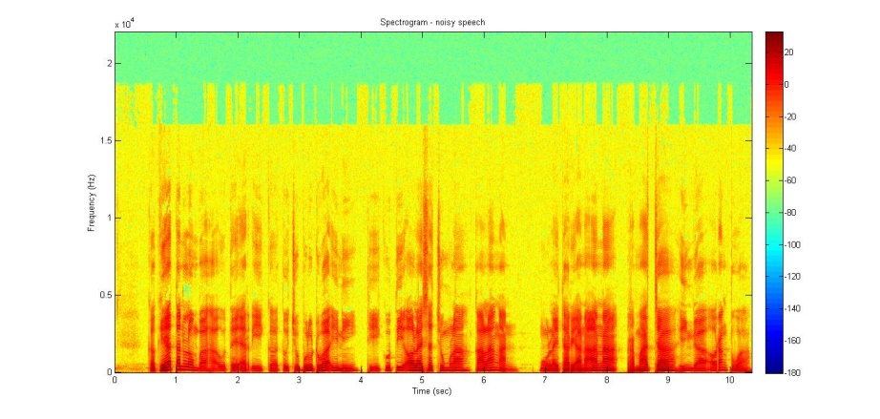
Gambar 4.1 Sampel suara laki-laki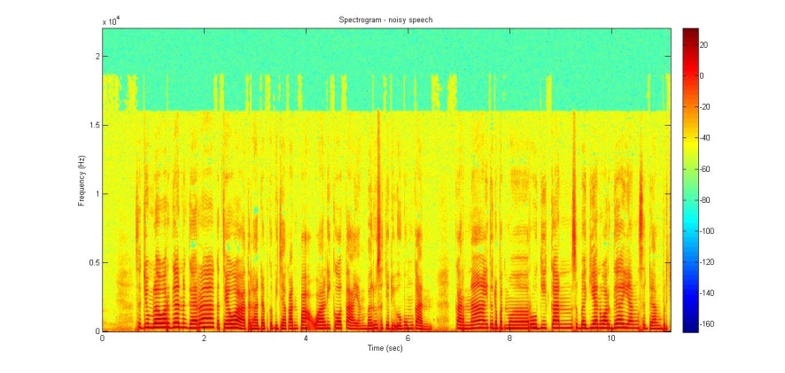
Gambar 4.2 Sampel suara perempuan
Pada gambar di atas menunjukan bentuk spectogram sinyal wicara antara laki laki dan perempuan yang telah di analisa menggunakan software matlab. Perekaman dilakukan pada ruangan kedap suara dengan frekuensi sampling sebesar 44100 Hz yang bertujuan untuk mengetahui Frekuensi (pitch).

Tabel 4.1 Nilai Pitch
Rekaman | Pitch  (Hz)
Sampel 1 Laki-laki | 134
Sampel 2 Laki-laki | 129
Sampel 3 Laki-laki | 135
Sampel 1 Perempuan | 251
Sampel 2 Perempuan | 254
Sampel 3 Perempuan | 252

Tabel di atas memperlihatkan perbedaan nilai Pitch rata rata setiap suara laki laki dan perempuan dengan menggunakan software praat diketahui bahwa untuk suara pitch laki laki lebih rendah dibandingkan perempuan yaitu berkisar 120 – 150 Hz untuk laki laki dan 200 – 280 Hz untuk perempuan, hasil analisa dengan software praat yaitu sampel suara laki laki memiliki nilai pitch lebih rendah yaitu 129 – 135 Hz dibandingkan dengan sampel suara perempuan yang memiliki nilai pitch adalah 251 – 254 Hz..

4.1.2 Perekaman Sinyal Campuran
Perekaman sinyal campuran dilakukan dengan 3 variasi noise ( White Noise, Traffic Noise, Angin ) dan sinyal wicara dengan variasi volume yaitu 1/3 max volume, 1/2 max volume dan 2/3 max volume menggunakan satu microphone .Jarak antara speaker dan microphone 10cm, Perekaman dilakukan menggunakan frekuensi sampling sebesar 44100 Hz dengan waktu perekaman 10 detik. Berikut adalah hasil perekaman sinyal campuran menggunakan sinyal spectogram :

Tabel 4.2 Sinyal campuran laki laki dan perempuan
Noise | Volume Speaker 1  (Sinyal Wicara) | Sinyal Campuran  (laki-laki) | Sinyal Campuran  (Perempuan)
White Noise | 2/3 Max volume | 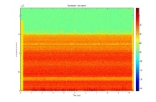 | 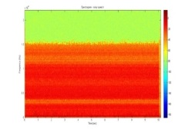
Traffic Noise | 1/2 Max volume | 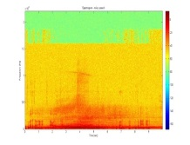 | 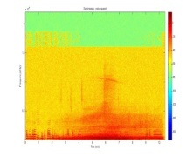
Wind Noise | 1/3 Max volume | 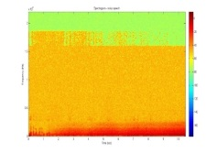 | 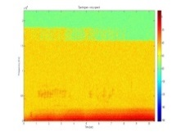

4.2 Pengolahan Data
Pengolahan data dilakukan dengan metode two step noise reduction (TSNR). Pengolahan data menggunakan sinyal campuran dengan beberapa variasi noise dan volume, keseluruhan pengolahan data dan analisa spectogramnya menggunakan software praat.

4.2.1 Pemrosesan Sinyal Campuran Laki-laki
Pemrosesan sinyal campuran menggunakan metode TSNR (Two Step Noise Reduction). Langkah awal yang dilakukan adalah Input berupa sinyal campuran kemudian dilakukan estimasi noise ke domain frekuensi dengan tranformasi fourier dan didapatkan ouput untuk diproses pada perhitungan SNR postiori dan SNR priori. Setelah itu, mencari estimasi spektral gain I dan didapatkan estimasi sinyal wicara I. Langkah kedua melakukan perhitungan SNR priori lagi untuk mengurangi noise musiknya supaya dapat diterima dan mendapatkan estimasi spektral gain II, setelah ketemu gain nya kemudian diestimasi sinyal wicara yang kedua dan didapatkan output yang terakhir berupa sinyal hasil pemrosesan. Hasil pemrosesan kemudian ke format (.wav), kemudian hasil sinyal pemrosesan tersebut dianalisa pitch menggunakan software praat. Setelah itu, dibandingkan pitch antara sinyal baseline dan sinyal hasil pemrosesan. Berikut hasil pemrosesan data sinyal campuran pria dalam bentuk spectogram :

Tabel 4.3 Hasil Perbandingan sinyal campuran laki-laki
Sinyal Baseline | Noise | Sinyal campuran sebelum diproses | Setelah diproses dengan TSNR
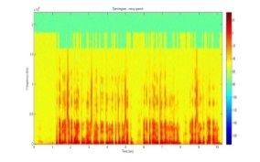 | White Noise | 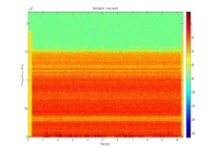  Sinyal wicara 2/3 max volume | 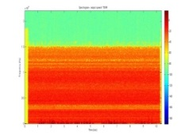  Sinyal wicara 2/3 max volume
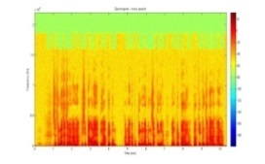 | Traffic Noise | 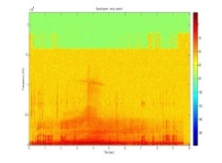  Sinyal wicara 2/3 max volume | 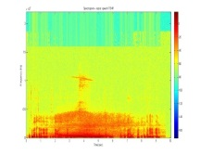  Sinyal wicara 2/3 max volume
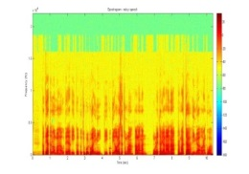 | Wind Noise | 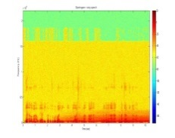  Sinyal wicara 2/3 max volume | 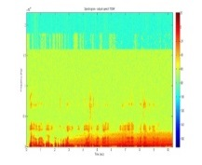  Sinyal wicara 2/3 max volume

Pada Tabel 4.3 di atas terdapat perbandingan antara sinyal baseline dengan sinyal hasil pemrosesan, dimana terdapat 3 variasi noise dan 3 variasi volume sinyal wicara yang setelah dianalisa dengan spectogram terdapat perbedaan. Selanjutnya akan dibandingkan pada sinyal baseline dengan sinyal hasil pemrosesan berdasarkan pitch sebagai berikut :

Tabel 4.4 Perbandingan Pitch pada sinyal pemrosesan laki-laki
Sampel | Noise | Volume Speaker 1  (Sinyal wicara) | Pitch Sinyal Baseline  (Hz) | Pitch Sinyal Hasil Pemrosesan TSNR (Hz) | % Error
Sampel Laki laki | White Noise | 1/3 Max Volume | 134 | - | -
 |  | 1/2 Max Volume | 134 | 147 | 9,70
 |  | 2/3 Max Volume | 134 | 142 | 5,97
Sampel laki laki | Traffic Noise | 1/3 Max Volume | 129 | 168 | 30,23
 |  | 1/2 Max Volume | 129 | 140 | 8,53
 |  | 2/3 Max Volume | 129 | 134 | 3,88
Sampel Laki laki | Wind Noise | 1/3 Max Volume | 135 | 192 | 42,22
 |  | 1/2 Max Volume | 135 | 150 | 11,11
 |  | 2/3 Max Volume | 135 | 135 | 0,00

Pada Tabel 4.4 diatas perbandingan standar suara laki-laki sekitar 120-150 Hz sedangkan pada tabel ada beberapa pitch yang melebihi 150 Hz setelah diproses yaitu 1/3 max volume speaker 1 dengan traffic noise dan 1/3 max volume speaker 1 dengan wind noise sehingga pada dua sinyal hasil pemrosesan tersebut tidak dapat diidentifikasi gendernya dan untuk persentase errornya ada beberapa perbandingan untuk pitch white noise mendapatkan persentase error untuk 1/3 max volume tidak terdeteksi setelah dilakukan reduksi noise, 1/2 max volume 9,70 % dan 2/3 max volume 5,97%. Didapatkan bahwa persentase error paling rendah pada white noise adalah 2/3 max loudness. Selanjutnya untuk perbandingan pada traffic noise mendapatkan persentase error yaitu 1/3 max volume 30,23 %, 1/2 max volume 8,53% dan 2/3 max volume 3,88%. Didapatkan bahwa persentase error paling rendah pada traffic noise adalah 3,88%.
Berikutnya untuk perbandingan pada wind noise mendapatkan persentase error yaitu 1/3 max volume 42,22%, 1/2 max volume 11,11 dan 2/3 max volume 0,0%, didapatkan bahwa persentase error paling rendah pada wind noise adalah 0,0%. Dapat disimpulkan bahwa dari ketiga variasi volume yang memiliki nilai error rendah terletak pada sinyal campuran ketika volume speaker 1 adalah 2/3 max volume.

4.2.2 Pemrosesan Sinyal Campuran Perempuan
Pemrosesan sinyal campuran menggunakan metode TSNR (Two Step Noise Reduction). Langkah awal yang dilakukan adalah Input berupa sinyal campuran kemudian dilakukan estimasi noise ke domain frekuensi dengan tranformasi fourier dan didapatkan ouput untuk diproses pada perhitungan SNR postiori dan SNR priori. Setelah itu, mencari estimasi spektral gain I dan didapatkan estimasi sinyal wicara I. Langkah kedua melakukan perhitungan SNR priori lagi untuk mengurangi noise musiknya supaya dapat diterima dan mendapatkan estimasi spektral gain II, setelah ketemu gain nya kemudian diestimasi sinyal wicara yang kedua dan didapatkan output yang terakhir berupa sinyal hasil pemrosesan. Hasil pemrosesan kemudian ke format (.wav), kemudian hasil sinyal pemrosesan tersebut dianalisa pitchnya menggunakan software praat. Setelah itu, dibandingkan pitch antara sinyal baseline dan sinyal hasil pemrosesan. Berikut hasil pemrosesan data sinyal campuran wanita dalam bentuk spectogram :

Tabel 4.5 Hasil perbandingan sinyal campuran perempuan
Sinyal Baseline | Noise | Sinyal campuran sebelum diproses | Setelah diproses dengan TSNR
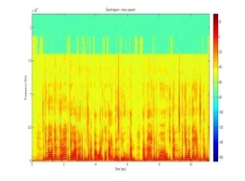 | White Noise | 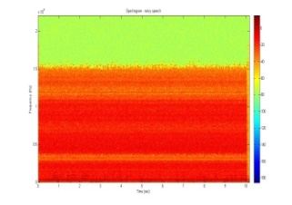  Sinyal wicara 2/3 max volume | 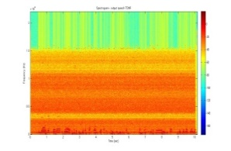  Sinyal wicara 2/3 max volume
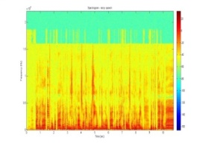 | Traffic Noise | 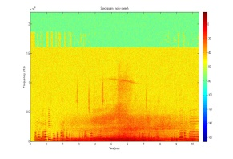  Sinyal wicara 2/3 max volume | 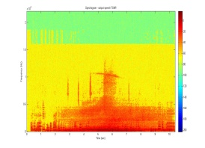  Sinyal wicara 2/3 max volume
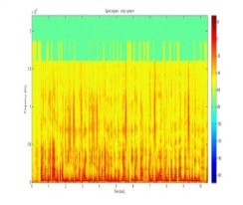 | Wind Noise | 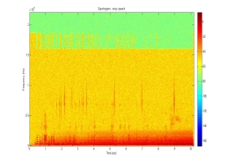  Sinyal wicara 2/3 max volume | 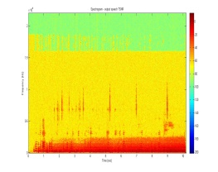  Sinyal wicara 2/3 max volume

Pada Tabel 4.5 di atas terdapat perbandingan antara sinyal baselane dengan sinyal hasil pemrosesan, dimana terdapat 3 variasi noise dan 3 variasi volume sinyal wicara yang setelah dianalisa dengan spectogram terdapat perbedaan. Selanjutnya akan dibandingkan pada sinyal baseline dengan sinyal hasil pemrosesan berdasarkan pitch sebagai berikut :
Tabel 4.6 Perbandingan Pitch pada sinyal pemrosesan perempuan
Sampel | Noise | Volume Speaker 1  (Sinyal wicara) | Pitch Sinyal Baseline  (Hz) | Pitch Sinyal Hasil Pemrosesan TSNR (Hz) | % Error
Sampel Perempuan | White Noise | 1/3 Max Volume | 251 | - | -
 |  | 1/2 Max Volume | 251 | 226 | 9,96
 |  | 2/3 Max Volume | 251 | 254 | 1,20
Sampel Perempuan | Traffic Noise | 1/3 Max Volume | 254 | 141 | 44,49
 |  | 1/2 Max Volume | 254 | 180 | 29,13
 |  | 2/3 Max Volume | 254 | 200 | 21,26
Sampel Perempuan | Wind Noise | 1/3 Max Volume | 252 | 216 | 14,29
 |  | 1/2 Max Volume | 252 | 240 | 4,76
 |  | 2/3 Max Volume | 252 | 249 | 1,19

Pada Tabel 4.6 diatas diatas perbandingan standar perempuan sekitar 200-280 Hz sedangkan pada tabel ada beberapa pitch yang kurang dari 200 Hz setelah diproses yaitu 1/3 max volume speaker 1 dengan traffic noise dan 2/3 max volume speaker 1 dengan traffic noise sehingga pada dua sinyal hasil pemrosesan tersebut tidak dapat diidentifikasi gendernya dan untuk presentase errornya perbandingan untuk pitch white noise mendapatkan persentase error untuk 1/3 max loudness tidak terdeteksi setelah dilakukan reduksi noise, 1/2 max volume 9,96 % dan 2/3 max volume 1,20 %. Didapatkan bahwa persentase error paling rendah pada white noise adalah 2/3 max volume. Selanjutnya untuk perbandingan pada traffic noise mendapatkan presentase error yaitu 1/3 max volume 44,49 %, 1/2 max volume 29,13 % dan 2/3 max volume 21,26 %. Didapatkan bahwa persentase error paling rendah pada traffic noise adalah 21,26 %.
Berikutnya untuk perbandingan pada wind noise mendapatkan persentase error yaitu 1/3 max volume 14,29 %, 1/2 max volume 4,76 % dan 2/3 max volume 1,19 %, didapatkan bahwa persentase error paling rendah pada wind noise adalah 1,19 %. Dapat disimpulkan bahwa dari ketiga variasi volume yang memiliki nilai error rendah terletak pada sinyal campuran ketika volume speaker 1 adalah 2/3 max volume.

Nilai Error Pitch
Nilai error dilakukan untuk mengetahui penyebab terjadinya error pada setiap volume pada sinyal hasil pemrosesan laki-laki dan perempuan.

Penyebab Error Pada Sinyal Pemrosesan Laki-laki
Berdasarkan hasil yang sudah ada didapatkan nilai pitch dari 1/3 max volume speaker 1 dengan white noise tidak teridentifikasi nilai pitchnya dikarenakan sinyal white noise memiliki amplitudo yang konstan sepanjang frekuensi dan dominasi noise cukup besar terlihat pada gambar spektogram tabel 4.3. Adapun nilai pitch hasil pemrosesan melebihi standar pitch laki-laki dikarenakan bercampur dengan frekuensi noisenya sehingga pada saat dianalisa dengan software nilai pitchnya melebihi standar yang ditentukan seperti gambar dibawah ini :
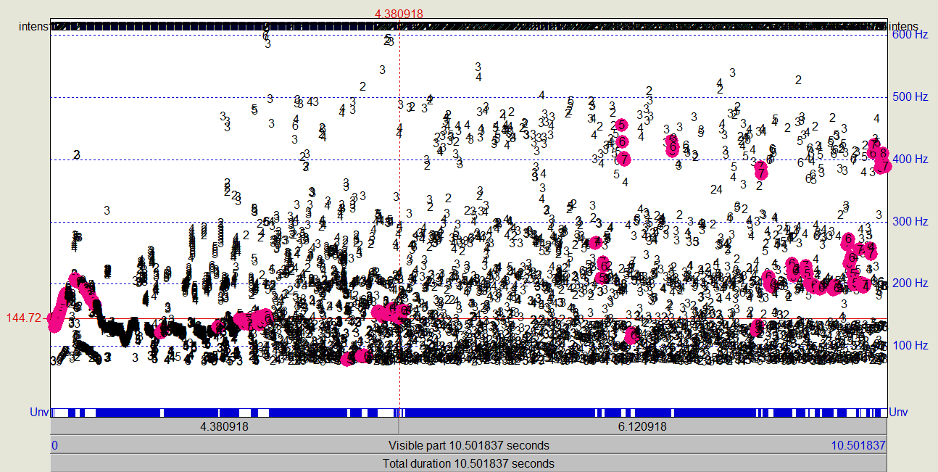
Gambar 4.3 Frekuensi Pitch hasil pemrosesan suara laki-laki
Pada gambar 4.3 diketahui untuk warna merah muda merupakan pitch yang terdeteksi, dimana seharusnya letak pitch pada garis kontinyu disekitar 140 Hz, sedangkan pada gambar terlihat ada beberapa pitch yang melebihi 200 Hz. Ada peningkatan nilai pitch yang melebihi range standar pitch suara laki-laki menyebabkan identifikasi suara laki-laki tidak dapat dilakukan.

Penyebab Error Pada Sinyal Pemrosesan Perempuan
Berdasarkan hasil yang sudah ada didapatkan nilai pitch dari 1/3 max volume speaker 1 dengan white noise tidak teridentifikasi nilai pitchnya dikarenakan sinyal white noise memiliki amplitudo yang konstan sepanjang frekuensi dan dominasi noise cukup besar terlihat pada gambar spektogram tabel 4.5. Adapun nilai pitch hasil pemrosesan dibawah standar frekuensi perempuan, dikarenakan bercampur dengan frekuensi noisenya sehingga pada saat dianalisa dengan software nilai pitchnya melebihi standar yang ditentukan seperti gambar dibawah ini :
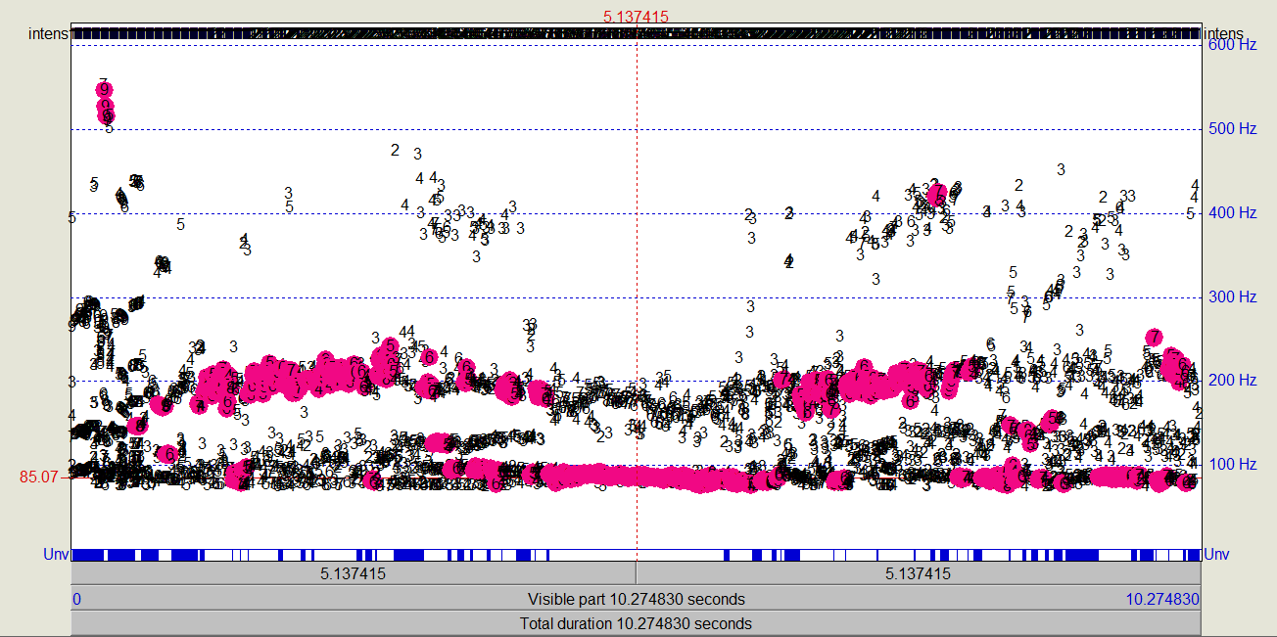
Gambar 4.4 Frekuensi Pitch hasil pemrosesan suara perempuan
Pada gambar 4.4 diketahui untuk warna merah muda merupakan pitch yang terdeteksi, dimana seharusnya letak pitch pada garis kontinyu dibawah 100 Hz, sehingga menurunkan nilai pitch rata rata suara perempuan yang pada umumnya terletak diatas 200 Hz.

4.4 Pengujian Subjektif
Pengujian subjektif dilakukan untuk mengetahui hasil pemrosesan sinyal dibandingkan dengan hasil perekaman baseline. Pada uji ini menggunakan metode Mean Opinion Score (MOS). Mean opinion score digunakan untuk mengetahui perbandingan sinyal sebelum diproses dengan sinyal hasil pemrosesan, dengan cara menyebarkan kuesioner kepada responden untuk menilai hasil reduksi noisenya lalu mengisi nilai antara 5-1. Berikut merupakan hasil penilaian dari responden berdasarkan tabel yang ada dilampiran.

Gambar 4.5 MOS Sinyal campuran laki-laki

Gambar 4.6 MOS Sinyal campuran perempuan
Pada gambar 4.5 yang menunjukan nilai MOS (Mean Opinion Score) pada 1/3 volume sinyal wicara adalah white noise dengan nilai 3,377, traffic noise 3,700 dan wind noise 3,600. Selanjutnya untuk 1/2 volume sinyal wicara adalah white noise 3,633, traffic noise 3,533 dan wind noise 3,867. Berikutnya untuk 2/3 volume sinyal wicara adalah white noise 3,967, traffic noise 3,900 dan wind noise 3,767.
Pada gambar 4.6 yang menunjukkan nilai MOS (Mean Opinion Score) pada 1/3 volume sinyal wicara adalah white noise dengan nilai 3,500, traffic noise 3,767 dan wind noise 3,633. Selanjutnya untuk 1/2 volume sinyal wicara adalah white noise 3,633, traffic noise 3,733 dan wind noise 3,600. Berikutnya untuk 2/3 volume sinyal wicara adalah white noise 3,633, traffic noise 3,700 dan wind noise 3,933. Dapat disimpulkan bahwa hasil dari rata-rata nilai MOS pada perbandingan sinyal baseline dengan hasil pemrosesan dengan nilai 3,713 dan dikategori cukup.
Setelah didapatkan total 30 responden hasil kuesioner diuji dengan uji validitas menggunakan software SPSS untuk mengetahui valid atau tidak valid hasil pengisian kuesionernya, t tabel = 0,361 kueisoner dinyatakan valid apabila r hitung > t tabel.

BAB V
KESIMPULAN DAN SARAN

5.1 Kesimpulan
Dari penelitian yang telah dilakukan makan kesimpulan yang bisa diambil adalah sebagai berikut :
- Sinyal campuran laki-laki dan perempuan dengan beberapa variasi volume dan 3 variasi noise (White noise, traffic noise, wind noise) berhasil direduksi dengan metode two step noise reduction (TSNR) dengan nilai rata-rata MOS sebesar 3,713 dikategorikan cukup artinya reduksi noise pada sinyal wicara sudah bisa diterima tetapi masih ada sedikit noise.
- Sinyal hasil pemrosesan suara laki-laki pada 1/2 dan 2/3 max volume dengan white noise, 1/2 dan 2/3 max volume dengan traffic noise dan 1/2 dan 2/3 max volume dengan wind noise dapat diidentifikasi gendernya berdasarkan standar pitch suara laki-laki.
- Sinyal hasil pemrosesan suara perempuan pada 1/2 dan 2/3 max volume dengan white noise, 1/2 dan 2/3 max volume dengan traffic noise dan 1/3, 1/2 dan 2/3 max volume dengan wind noise dapat diidentifikasi gendernya berdasarkan standar pitch suara perempuan.
- Pada sinyal hasil pemrosesan laki-laki dan perempuan pada kondisi 1/3 max volume speaker 1 dengan white noise tidak dapat teridentifikasi pitchnya karena volume white noise memiliki amplitudo yang konstan.

5.2 Saran
Saran yang diberikan penulis terkait penelitian yang telah dilakukan adalah :
- Identifikasi gender pada sinyal pemrosesan TSNR masih belum dilakukan berdasarkan formant dan harmonicity, perhatian pada penelitian selanjutnya terlebih ketika sumber yang digunakan cukup banyak.
- Sebaiknya dalam melakukan pengolahan data sinyal suara lebih baik menggunakan laptop dengan spesifikasi medium.

DAFTAR PUSTAKA

Abd El-Fattah, M. A., Dessouky, M. I., Abbas, A. M., Diab, S. M., El-Rabaie, E. S. M., Al-Nuaimy, W., Alshebeili, S. A., & Abd El-Samie, F. E. (2014). Speech enhancement with an adaptive Wiener filter. International Journal of Speech Technology, 17(1), 53–64. https://doi.org/10.1007/s10772-013-9205-5
Akhir, T., Yadat, T. R. I., Sipil, J. T., Teknik, F., & Hasanuddin, U. (2014). Studi Power Level Kebisingan.
Braslavski, P., Mehler, A., Sharoff, S., & Santini, M. (2010). Text, Speech and Language Technology. Text, Speech and Language Technology1386-291X, 42(Chapter 9), 191–208. http://www.springerlink.com/index/10.1007/978-90-481-9178-9_9
Haq, A. D., Santoso, I., & Macrina, Z. A. A. (2012). Estimasi Signal To Noise Ratio (SNR) Menggunakan Metode Korelasi. Transient, 1(4), 1–8.
Heryana, N., & Mayasari, R. (2016). Implementasi Nose Removal Menggunakan Wiener Filter untuk Perbaikan Citra Digital. Syntax Jurnal Informatika, 5(2), 159–164.
Irtawaty, A. S., & Ulfah, M. (2020). Peningkatan Performansi Aplikasi Pembeda Suara Laki-Laki Dan Perempuan Berdasarkan Frekuensi Dengan Menggunakan Metode Fuzzy Logic. Jurnal Ecotipe (Electronic, Control, Telecommunication, Information, and Power Engineering), 7(1), 1–6. https://doi.org/10.33019/ecotipe.v7i1.1636
Kumar, M. A., & Chari, K. M. (2020). Noise Reduction Using Modified Wiener Filter in Digital Hearing Aid for Speech Signal Enhancement. Journal of Intelligent Systems, 29(1), 1360–1378. https://doi.org/10.1515/jisys-2017-0509
Kurniati, F. T., & Febriyanto, V. R. A. (n.d.). Pemodelan Filter Adaptif Untuk Perbaikan Kualitas Sinyal Audio Multi Wicara. 1–9.
Kurniawan, A. (2002). Reduksi Noise Pada Sinyal Suara dengan Menggunakan Transformasi Wavelet. Jurnal Teknik Elektro UNDIP, 1(1), 1–7.
Mixkit.co , Traffic noise and Strong Wind. Sound effect
Plapous, C., Marro, C., Mauuary, L., & Scalart, P. (2004). A two-step noise reduction technique. ICASSP, IEEE International Conference on Acoustics, Speech and Signal Processing - Proceedings, 1(May), 1–5. https://doi.org/10.1109/icassp.2004.1325979
Plapous, C., Marro, C., Scalart, P., Plapous, C., Marro, C., Scalart, P., Ratio, I. S., Plapous, C., Marro, C., & Scalart, P. (2010). Improved Signal-to-Noise Ratio Estimation for Speech Enhancement To cite this version : Improved Signal-to-Noise Ratio Estimation for Speech Enhancement. https://hal.inria.fr/inria-00450766/document
Pristianto, H., & Hidayati, S. N. (2017). Analisa Tingkat Kebisingan Lalu Lintas Di Jalan Basuki Rahmat Kota Sorong. Jurnal Teknik Sipil : Rancang Bangun, 3(1). https://doi.org/10.33506/rb.v3i1.6
Ribeiro, F., Florêncio, D., Zhang, C., & Seltzer, M. (2011). CROWDMOS: An approach for crowdsourcing mean opinion score studies. ICASSP, IEEE International Conference on Acoustics, Speech and Signal Processing - Proceedings, i, 2416–2419. https://doi.org/10.1109/ICASSP.2011.5946971
SChina Venkateswarlu, B., Prasad, Ks., Reddy, As., Venkateswarlu α, Sc., Prasad Ω, Ks., & Reddy β, As. (2011). Improve Speech Enhancement Using Weiner Filtering Improve Speech Enhancement Using Weiner Filtering Improve Speech Enhancement Using Weiner Filtering. Type: Double Blind Peer Reviewed International Research Journal Publisher: Global Journals Inc, 11(7).
Sriyanto, S. P. D. (2020). Adaptive seismic noise reduction using Wiener filter. Jurnal Teknologi Dan Sistem Komputer, 8(1), 12–20. https://doi.org/10.14710/jtsiskom.8.1.2020.12-20
Stanchina, M. L., Abu-Hijleh, M., Chaudhry, B. K., Carlisle, C. C., & Millman, R. P. (2005). The influence of white noise on sleep in subjects exposed to ICU noise. Sleep Medicine, 6(5), 423–428. https://doi.org/10.1016/j.sleep.2004.12.004
Streijl, R. C., Winkler, S., & Hands, D. S. (2016). Mean opinion score (MOS) revisited: methods and applications, limitations and alternatives. Multimedia Systems, 22(2), 213–227. https://doi.org/10.1007/s00530-014-0446-1
Widia Rahim*, Erwin, U. M. (2015). Analisis Spektrum Suara Manusia Berdasarkan Jenis Kelamin (Gender) Dan Kelompok Umur Menggunakan Komputer. Manajemen Pengembangan Bakat Minat Siswa Di Mts Al-Wathoniyyah Pedurungan Semarang, 2(1), 2–3.
Zainal, M., Sriwijanaka, A., Hartono, Y., & Adrian, B. (n.d.). Analisis Data Sinyal Wicara ( Speech ) Perekaman Dalam Ruangan Tertutup Dan Di Luar Ruangan Terbuka. 45–49.
Zaldi, A., Matematika, P. S., Sains, F., Moh, J., Ii, K., Indah, B. S., & Selatan, J. (2019). MEREDUKSI NOISE DARI SINYAL SUARA MENGGUNAKAN TRANSFORMASI PAKET WAVELET DENGAN COIF4 SEBAGAI FUNGSI WAVELET REDUCING NOISE FROM SPEECH SIGNAL USING WAVELET PACKET TRANSFORM WITH COIF4 AS MOTHER WAVELET. 8(1), 1–5.
Zeeb, H., Hegewald, J., Schubert, M., Wagner, M., Dröge, P., Swart, E., & Seidler, A. (2017). Traffic noise and hypertension – results from a large case-control study. Environmental Research, 157(March), 110–117. https://doi.org/10.1016/j.envres.2017.05.019

LAMPIRAN

MICROPHONE XM 1800S
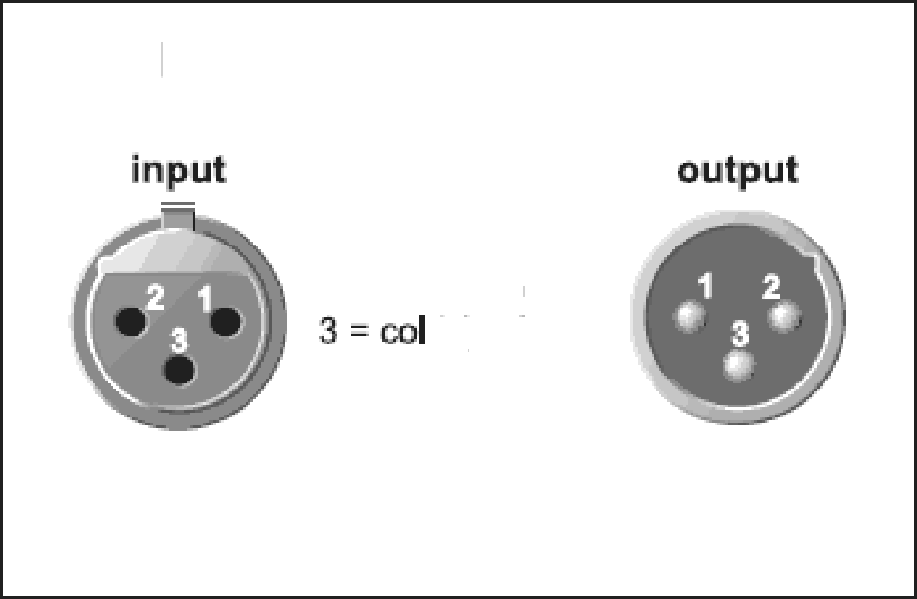
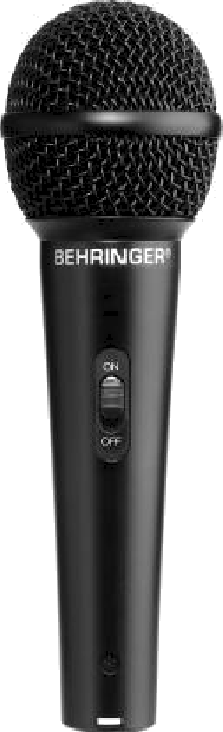
Balanced XLR connectors
1 = ground/shield Z = hot (+ve)
d (-va)
For unbalanced use pin 1 and pin 5 have to be bridged

Spesifikasi
Type : Dynamic
Frequency response : 80 Hz – 15 KHz
Polar Pattern : Super cardioid
Impedance : 600 Ω
Sensitivity : -52 dBV (0 dBV = 1V/ Pa) 2,5 mV/ Pa
Connector : 3 – pin ballance XLR (male)
Dimensions
Head length : 57,5 mm Main unit length : 117,5 mm Total length : 175 mm
Weight : 230 gr
Tabel Karakteristik direksional microphone
Karakteristik | Bidirectional | Omnidirectional | Cardioid
Coverage angle | 90⁰ | 360⁰ | 131⁰
Angle of maximum  rejection (null angle) | 90⁰ | - | 180⁰
Rear rejection  (relative to front) | 0 | 0 | 25 dB
Ambient sound  sensitivity | 33% | 100% | 33%
(Sumber: PT Goshen Swara Indonesia, 2016)

AUDIO INTERFACE STEINBERG CI2+
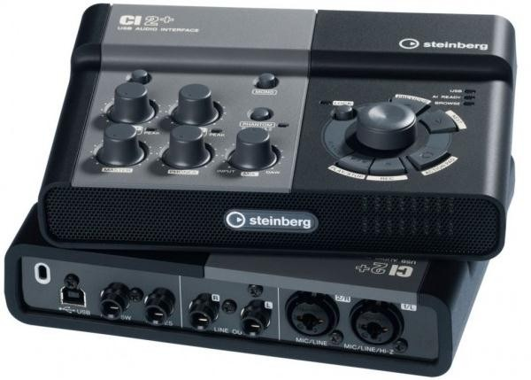
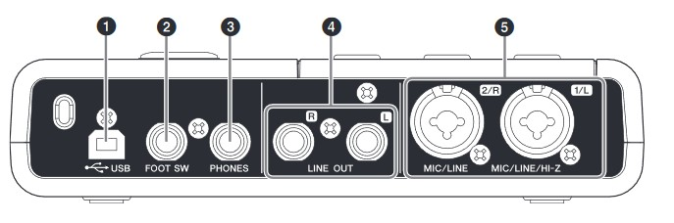

Keterangan:
- USB terminal
- Foot SW jack
- Phones jack
- Line out jacks L/R
- MIC/LINE/HI-Z jack 1/L (analog input jack 1)/ MIC/LINE jack 2/R (analog input jack 2)
Spesifikasi:
USB terminal : USB1.1, 44.1/48 kHz, 24 bit, bus-powered Dimension (WxHxD): W190 x H45.4 x D134.5 mm
Net weigt : 701 gr
Include Accessories :
  - Operation Manual
  - TOOLS for CI2 CD-ROM
  - Cubase Essential DVD-ROM
  - USB-eLicenser
  - Essential Product Li Cense Information card
  - USB cable
Ferrite core

HK ONYX STUDIO 5
Spesifikasi :
Dimensi (cm) = 28.4 x 29.1 x 12.8
Dimensi (in) = 11.2 x 11.4 x 5
Berat (kg) = 2.98
Berat (lb) = 6.6
Waktu Bermain Musik (jam) = 8
Daya Keluaran (W) = 50
Versi Bluetooth = 4.2
Kapasitas baterai (mAh) = 3283
Lama Pengisian Daya (jam) = 5
Kabel Audio Input 3.5 mm = Yes
Bluetooth = Yes

NAKAMICHI SOUNDBOX LITE
Spesifikasi :
- Built-in rechargeable battery : lithium-ion battery 1800mAh , 3.7V
- Playtime : 4-6 hours
- Charge time : 3 hours
- Wireless distance : 8-10 meters
- Output power: 3W*2 + passive radiator
- Full range speaker : 1.75”x2
- Frequency response : 180Hz-18KHz
- Impedance : 4 ohm
- Sensitivity : 70db
- S/N : >/- 80dB
- Accessories included : USB charging cable, audio cable, user manual
- Product dimension : L160xB120xH110 mm
- Product weight : 830g
Feature :
- Retro Wooden Music Station 2.0ch
- Clarity vocals and rich bass
- Retro rotary knob
- LED display
- Wireless bluetooth v4.2
- AUX input (3.5mm) for connection of MP3 player
- TF card slot (max support 32GB)
- USB port for MP3 playback (max support 32GB)
- Built-in FM (87.5-108MH

TABEL GAMBAR SINYAL CAMPURAN
Sinyal campuran laki laki | Sinyal campuran perempuan
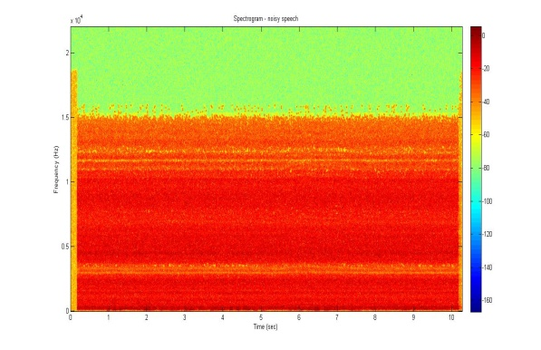  White noise dan sinyal wicara 1/3 max volume | 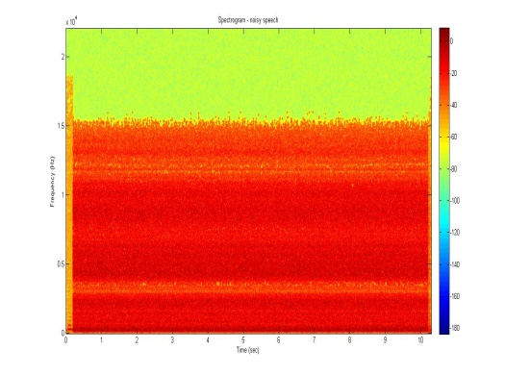  White noise dan sinyal wicara 1/3 max volume
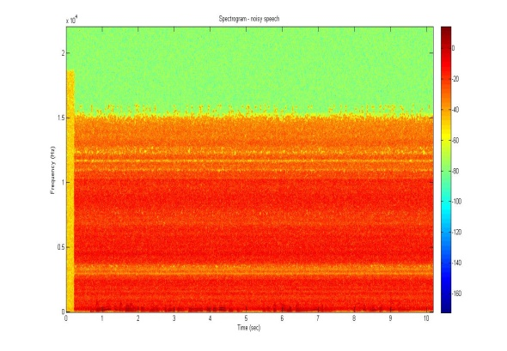  White noise dan sinyal wicara 1/2 max volume | 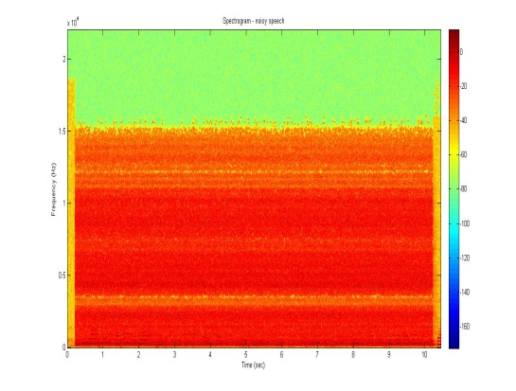  White noise dan sinyal wicara 1/2 max volume
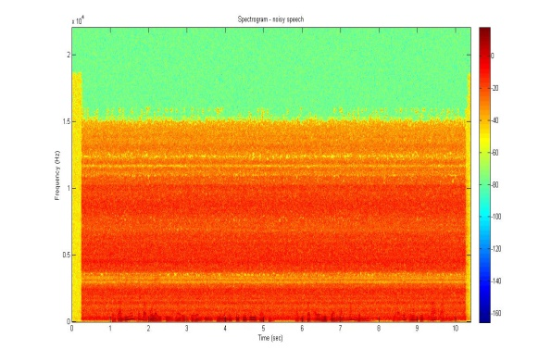  White noise dan sinyal wicara 2/3 max volume | 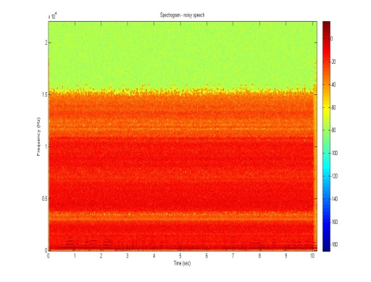  White noise dan sinyal wicara 2/3 max volume
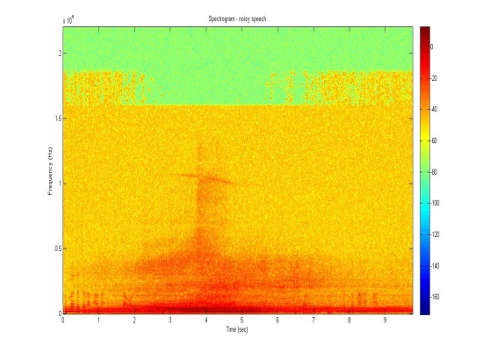  Traffic noise dan sinyal wicara 1/3 max volume | 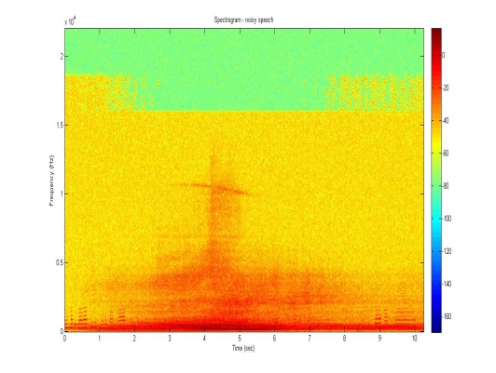  Traffic noise dan sinyal wicara 1/3 max volume
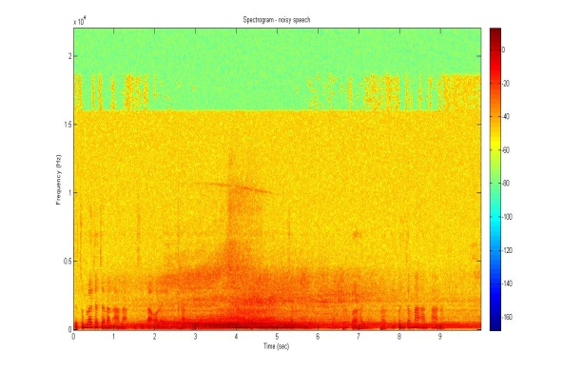  Traffic noise dan sinyal wicara 1/2 max volume | 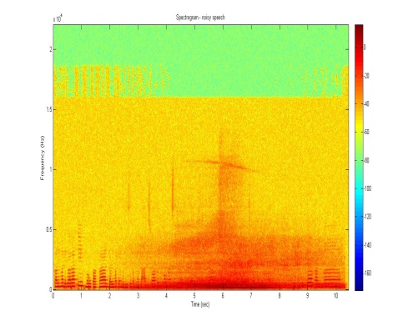  Traffic noise dan sinyal wicara 1/2 max volume
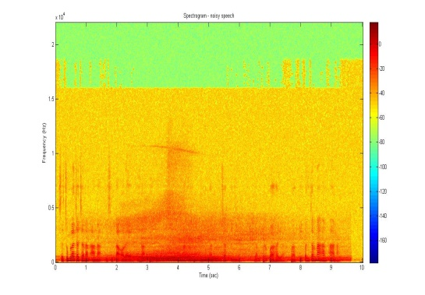  Traffic noise dan sinyal wicara 2/3 max volume | 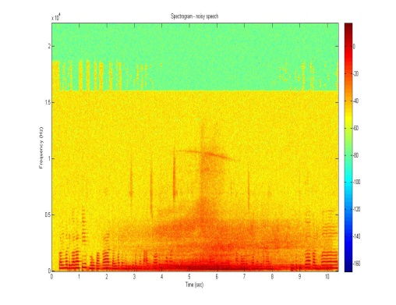  Traffic noise dan sinyal wicara 2/3 max volume
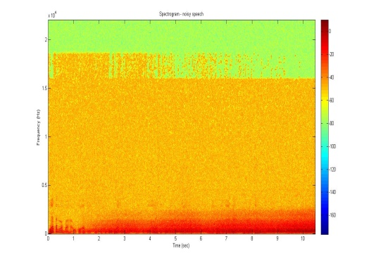  Wind noise dan sinyal wicara 1/3 max volume | 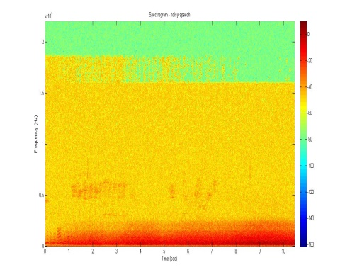  Wind noise dan sinyal wicara 1/3 max volume
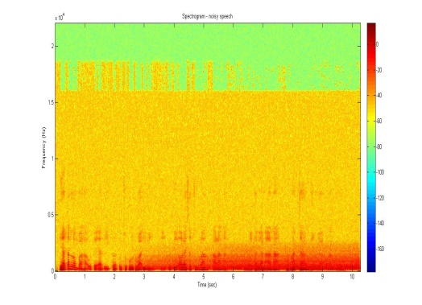  Wind noise dan sinyal wicara 1/2 max volume | 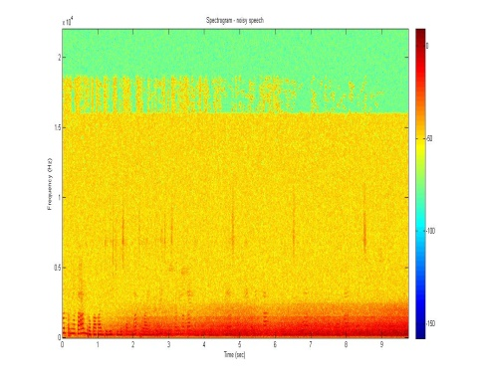  Wind noise dan sinyal wicara 1/2 max volume
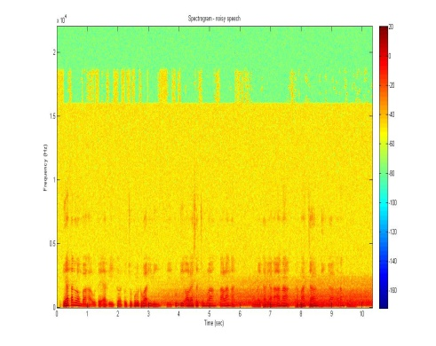  Wind noise dan sinyal wicara 2/3 max volume | 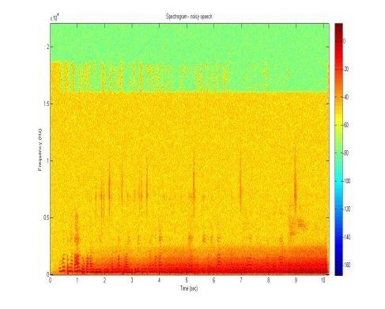  Wind noise dan sinyal wicara 2/3 max volume

SINYAL CAMPURAN PEMROSESAN LAKI-LAKI

Sinyal Baseline | Noise | Sinyal sebelum diproses | Setelah diproses dengan TSNR
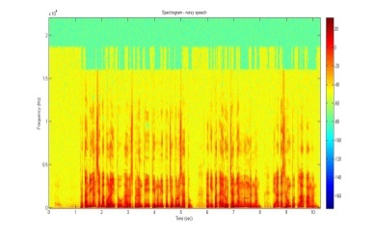 | White noise | 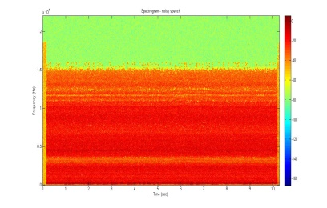  Sinyal wicara 1/3 volume  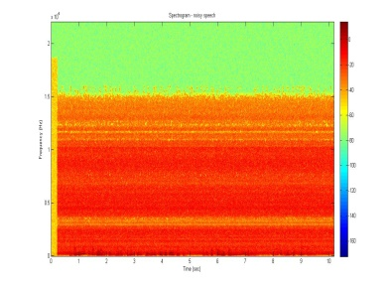  Sinyal wicara 1/2 volume  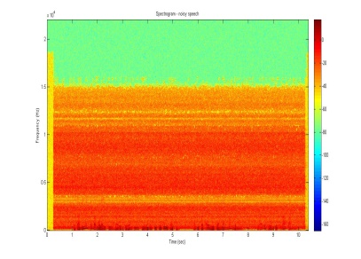  Sinyal wicara 2/3 volume | 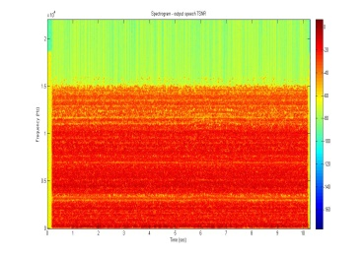  Sinyal wicara 1/3 volume  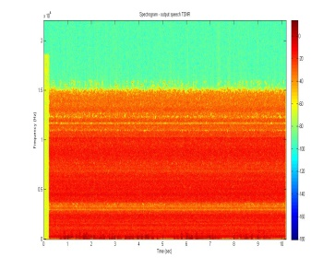  Sinyal wicara 1/2 volume  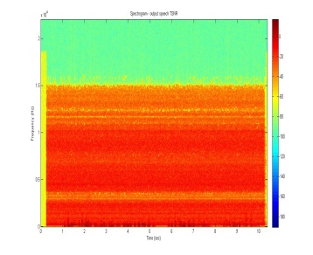  Sinyal wicara 2/3 volume
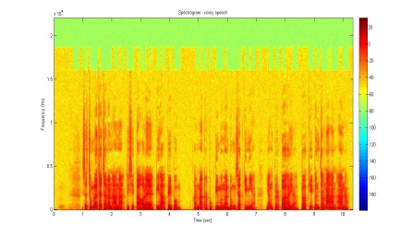 | Traffic noise | 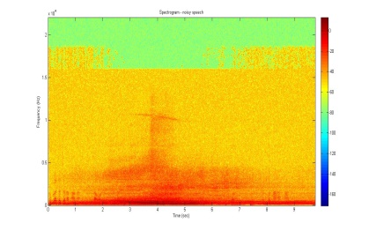  Sinyal wicara 1/3 volume  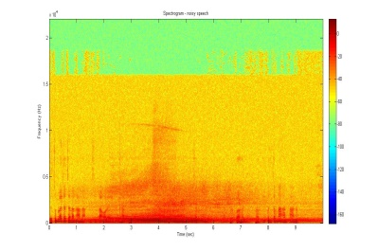  Sinyal wicara 1/2 volume  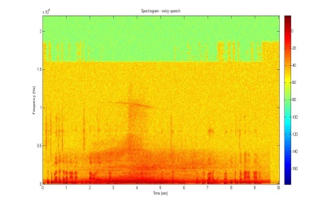  Sinyal wicara 2/3 volume | 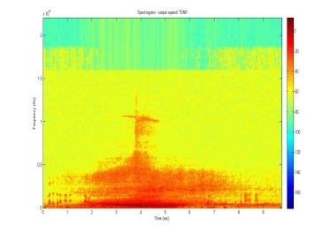  Sinyal wicara 1/3 volume  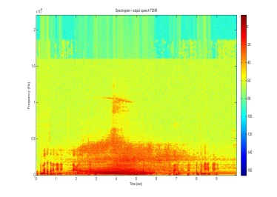  Sinyal wicara 1/2 volume  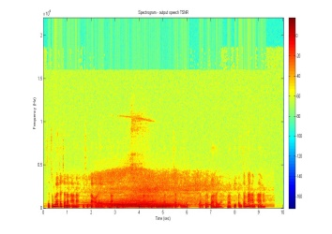  Sinyal wicara 2/3 volume
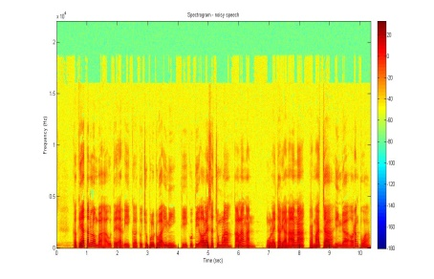 | Wind noise | 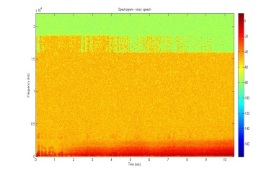  Sinyal wicara 1/3 volume  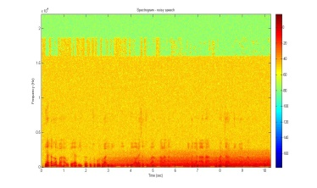  Sinyal wicara 1/2 volume  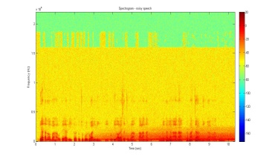  Sinyal wicara 2/3 volume | 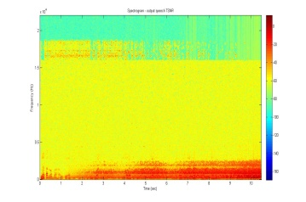  Sinyal wicara 1/3 volume  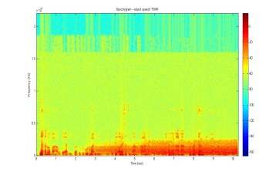  Sinyal wicara 1/2 volume  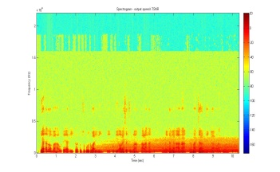  Sinyal wicara 2/3 volume

SINYAL CAMPURAN PEMROSESAN PEREMPUAN

Sinyal Baseline | Noise | Sinyal sebelum diproses | Setelah diproses dengan TSNR
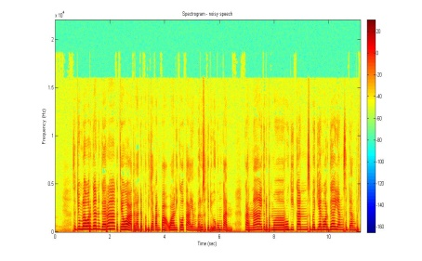 | White noise | 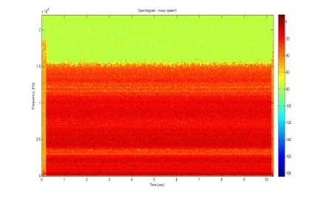  Sinyal wicara 1/3 volume  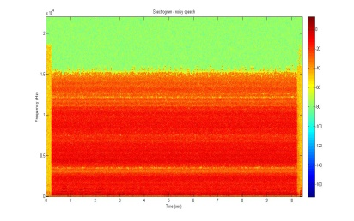  Sinyal wicara 1/2 volume  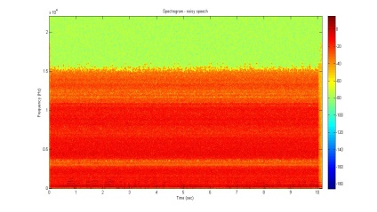  Sinyal wicara 2/3 volume | 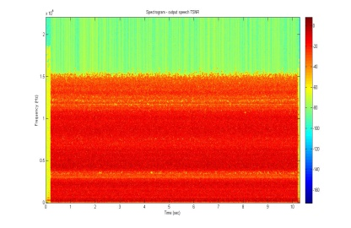  Sinyal wicara 1/3 volume  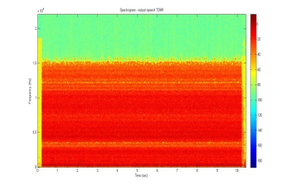  Sinyal wicara 1/2 volume  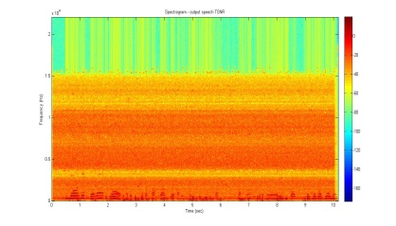  Sinyal wicara 2/3 volume
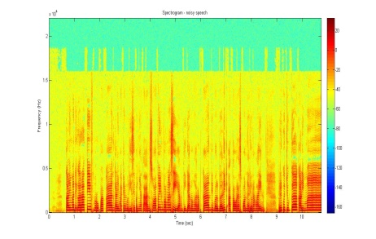 | Traffic noise | 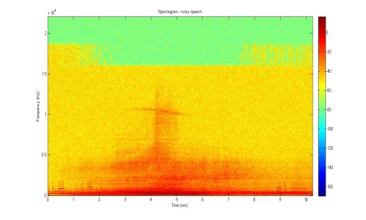  Sinyal wicara 1/3 volume  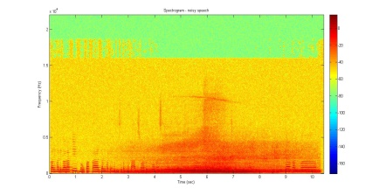  Sinyal wicara 1/2 volume  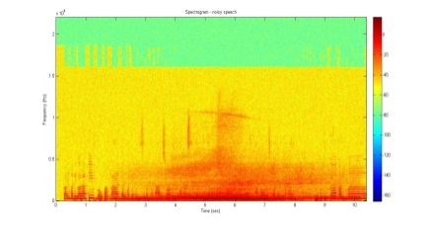  Sinyal wicara 2/3 volume | 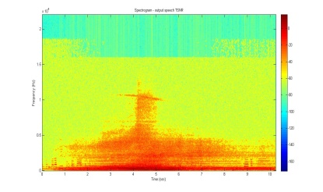  Sinyal wicara 1/3 volume  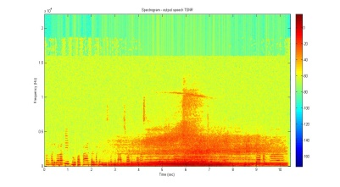  Sinyal wicara 1/2 volume  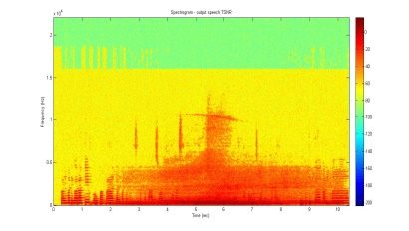  Sinyal wicara 2/3 volume
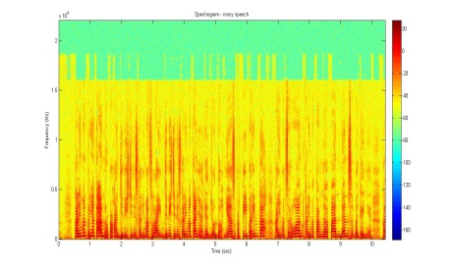 | Wind noise | 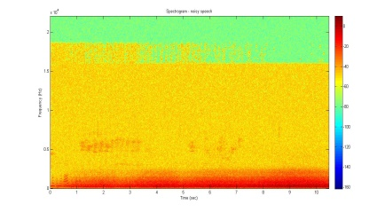  Sinyal wicara 1/3 volume  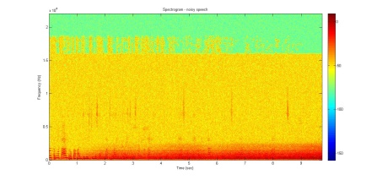  Sinyal wicara 1/2 volume  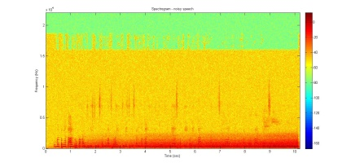  Sinyal wicara 2/3 volume | 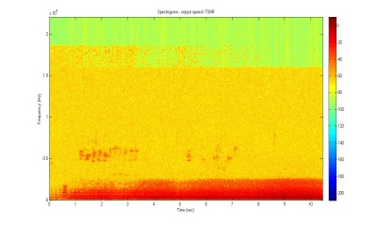  Sinyal wicara 1/3 volume  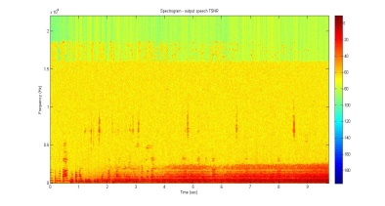  Sinyal wicara 1/2 volume  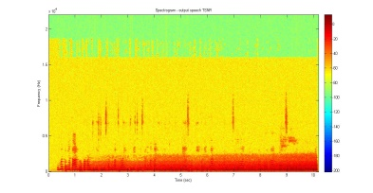  Sinyal wicara 2/3 volume

UJI VALIDITAS
No | Volume Speaker 1 (Sinyal wicara) | Noise | r hitung | t tabel | Kesimpulan
1 | 1/3 Max volume laki-laki | White Noise | 0,846 | 0,361 | Valid
2 | 1/2 Max volume laki-laki |  | 0,683 | 0,361 | Valid
3 | 2/3 Max volume laki-laki |  | 0,722 | 0,361 | Valid
4 | 1/3 Max volume laki-laki | Traffic Noise | 0,641 | 0,361 | Valid
5 | 1/2 Max volume laki-laki |  | 0,836 | 0,361 | Valid
6 | 2/3 Max volume laki-laki |  | 0,652 | 0,361 | Valid
7 | 1/3 Max volume laki-laki | Wind noise | 0,410 | 0,361 | Valid
8 | 1/2 Max volume laki-laki |  | 0,600 | 0,361 | Valid
9 | 2/3 Max volume laki-laki |  | 0,784 | 0,361 | Valid
10 | 1/3 Max volume perempuan | White Noise | 0,659 | 0,361 | Valid
11 | 1/2 max volume perempuan |  | 0,764 | 0,361 | Valid
12 | 2/3 max volume perempuan |  | 0,740 | 0,361 | Valid
13 | 1/3 Max volume perempuan | Traffic Noise | 0,721 | 0,361 | Valid
14 | 1/2 max volume perempuan |  | 0,820 | 0,361 | Valid
15 | 2/3 max volume perempuan |  | 0,666 | 0,361 | Valid
16 | 1/3 Max volume perempuan | Wind noise | 0,801 | 0,361 | Valid
17 | 1/2 max volume perempuan |  | 0,737 | 0,361 | Valid
18 | 2/3 max volume perempuan |  | 0,558 | 0,361 | Valid

KUESIONER

Biodata Penulis

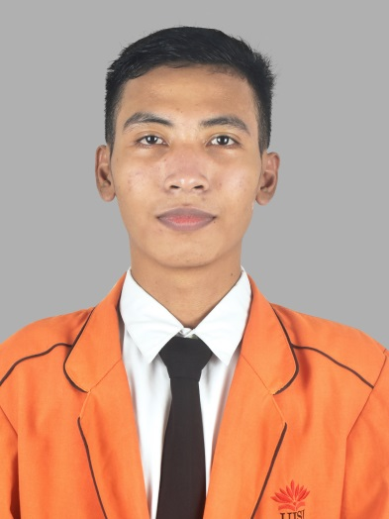
Iqbal Ghifari Affan, 30 Mei 1999 di Gresik, Jawa Timur. Penulis menempuh pendidikan formal di SDN 4 Tenggeles lulusan 2011, SMPN 1 Jekulo Lulusan 2014, SMAN 1 Cerme lulusan 2017 dan melanjutkan jenjang sarjana Progam Studi Manajemen Rekayasa di Universitas Internasional Semen Indonesia.

Selama kuliah di Jurusan Manajemen Rekayasa, penulis pernah melakukan Praktik Kerja Lapangan di PT. Petrokimia Gresik sebagai bentuk implementasi keilmuan manajemen rekayasa di lapangan kerja. Selain itu, penulis juga aktif mengikuti organisasi Himpunan Mahasiswa Manajemen Rekayasa dan beberapa kepanitiaan diberbagai kegiatan.

